**KARYA TULIS ILMIAH**

**UJI EFEKTIVITAS *POMADE* LIDAH BUAYA (*Aloe vera L*) TERHADAP PERTUMBUHAN RAMBUT MARMUT**



**KELLY KRISTIAN SIREGAR**

**NIM : P07539019091**

**POLITEKNIK KESEHATAN KEMENKES MEDAN**

**JURUSAN FARMASI**

**2022**

**KARYA TULIS ILMIAH**

**UJI EFEKTIVITAS *POMADE* LIDAH BUAYA (*Aloe vera L*) TERHADAP PERTUMBUHAN RAMBUT MARMUT**

Sebagai Syarat Menyelesaikan Pendidikan Program Studi

Diploma DIII Farmasi



**KELLY KRISTIAN SIREGAR**

**NIM : P07539019091**

**POLITEKNIK KESEHATAN KEMENKES MEDAN**

**JURUSAN FARMASI**

**2022**

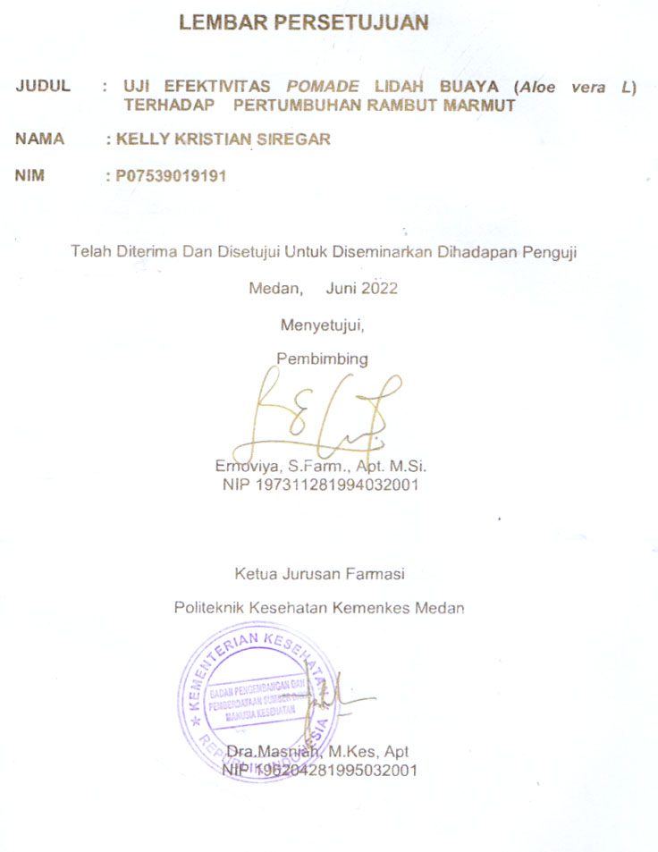

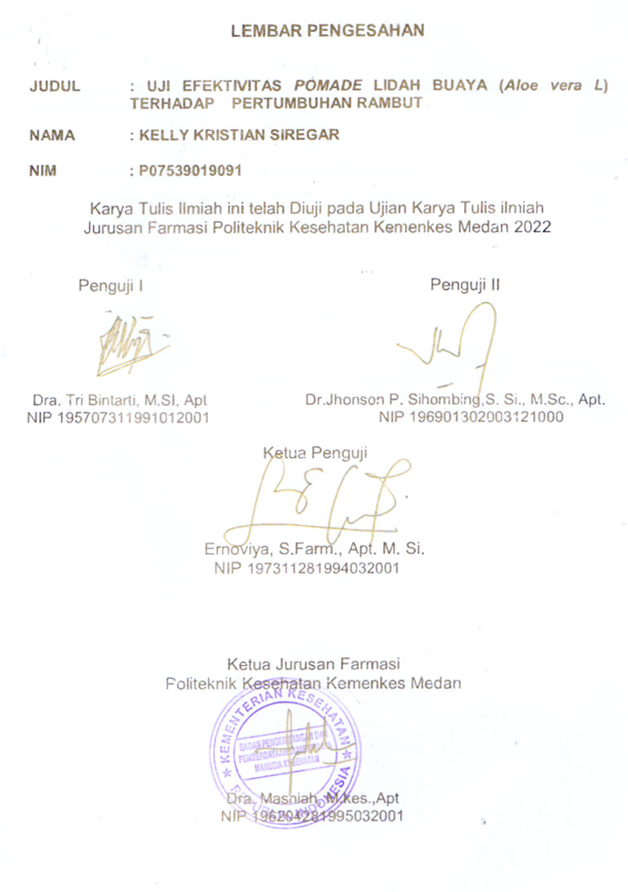

**SURAT PERNYATAAN**

UJI EFEKTIVITAS *POMADE* LIDAH BUAYA *(ALOE VERA L*) TERHADAP PERTUMBUHAN RAMBUT MARMUT

Dengan ini saya menyatakan bahwa Karya Tulis Ilmiah ini tidak terdapat karya yang pernah diajukan pada Perguruan Tinggi, dan sepanjang pengetahuan saya juga tidak terdapat karya atau pendapat yang pernah ditulis atau diterbitkan oleh orang lain, kecuali yang secara tertulis diacu dalam naskah ini.

Medan, Juni 2022

Kelly Kristian Siregar

NIM P07539019091

POLITEKNIK KESEHATAN KEMENKES MEDAN

JURUSAN FARMASI

KTI, Juni 2022

Kelly Kristian Siregar

**UJI EFEKTIVITAS *POMADE* LIDAH BUAYA *(Aloe vera L*) TERHADAP PERTUMBUHAN RAMBUT MARMUT**

Viii + 44 halaman, 6 tabel + 5 gambar + 8 lampiran

# ABSTRAK

Rambut pada manusia merupakan bagian penting yang berfungsi sebagai pelindung kepala dari sinar matahari, sebagai pengatur suhu pada kepala dan sebagai penunjang penampilan. Semua orang berharap memiliki rambut yang sehat sehingga mampu memberikan perlindungan terhadap kepala dan memberikan penampilan yang menarik. Namun keadaan dan kesehatan rambut setiap orang berbeda-beda karena adanya faktor-faktor yang mempengaruhi. Penelitian ini bertujuan untuk mengetahui efektivitas *pomade* lidah buaya pada pertumbuhan rambut marmut.

Jenis penelitian yang digunakan pada penelitian ini adalah penelitian eksperimental *dengan Design Posttest Only Control Group Design*. Sampel yang digunakan adalah gel lidah buaya. Dengan menggunakan 15 ekor marmut sebagai hewan percobaan yang terbagi menjadi 5 kelompok, yaitu kontrol positif, bahan dasar, gel lidah buaya 10%, 20%, 30%. Pengujian terhadap sediaan meliputi uji stabilitas fisik seperti uji organoleptik, uji pH, uji homogeneitas dan uji efektivitas pertumbuhan rambut,yang dilakukan selama 4 minggu dan dilakukan pencabutan serta pengukuranya pada hari ke-7, ke-14 ke-21, ke-28.

Dapat disimpulkan bahwa pomade lidah buaya memiliki efektivitas pada pertumbuhan panjang rambut marmut dengan konsentrasi 10%, 20%, 30%, dan yang lebih efektif yaitu pomade lidah buaya dengan konsentrasi 30%.

Kata kunci : Pertumbuhan Rambut, Pomade, Lidah Buaya

Daftar bacaan : 15 (1997 - 2021)

# 

**MEDAN HEALTH POLYTECHNICS OF MINISTRY OF HEALTH**

**PHARMACY DEPARTMENT**

**SCIENTIFIC PAPER**, **JUNE 2022**

**Kelly Kristian Siregar**

**EFFECTIVENESS TEST OF ALOE VERA POMADE (Aloe vera L) ON the GROWTH OF GUINEA PIGS FUR**

**viii + 44 pages, 6 tables + 5 pictures + 8 attachments**

**ABSTRACT**

Hair is an important part of the human body, in addition to functioning as head protection from sun exposure and regulating head temperature, it also functions to support its appearance. Everyone desires healthy hair to benefit from its protection for the head and to achieve an attractive appearance. The condition and health of hair is different for each person due to several factors. This study aims to find out the effectiveness aloe vera pomade in the growth of guinea pigs fur.

This research is an experimental study designed with Posttest Only Control Group Design which examines aloe vera gel as a sample, used on 15 guinea pigs as experimental animals which are divided into 5 groups. Several groups were used as positive controls, and aloe vera gel was provided in concentrations of 10%, 20%, and 30%. Tests on aloe vera preparations include several tests such as: physical stability, organoleptic, pH, homogeneity and effectiveness in hair growth. The test was carried out for 4 weeks then the hair was removed and measured on the 7th, 14th to 21st, and 28th days.

This study concluded that aloe vera pomade with concentrations of 10%, 20%, 30% was effective in helping the guinea pig fur growth, 30% concentration was the most effective.

Keywords: Hair Growth, Pomade, Aloe Vera

Reading list : 15 (1997 - 2021)



# KATA PENGANTAR

Puji syukur Penulis panjatkan kehadirat Tuhan yang Maha Esa atas segala berkat dan rahmat-Nya sehingga penulis dapat menyelesaikan Karya Tulis Ilmiah dengan judul Uji efektivitas pomade lidah buaya terhadap pertumbuhan rambut marmut**.**

Karya Tulis Ilmiah ini disusun sebagai salah satu persyaratan untuk dalam menyelesaikan pendidikan program Diploma III di Jurusan Farmasi Poltekkes Kemenkes Medan.

Pada penyelesaiannya, Penulis banyak mendapatkan bimbingandan bantuan saran, dukungan doa dan dorongan dari berbagai pihak yang begitu besar. Oleh sebab itu penulis menyampaikan terima kasih kepada:

1. Ibu Dra. Ida Nurhayati, M.Kes., selaku Direktur Poltekkes Kemenkes Medan.
2. Ibu Dra. Masniah, M. Kes., Apt selaku Ketua Jurusan Farmasi Poltekkes Kemenkes Medan.
3. Ibu Adhisty Nurpermatasari, Apt., M.Si selaku Dosen Pembimbing Akademik yang telah banyak memberi arahan dan bimbingan kepada Penulis dalam menyelesaikan Karya Tulis Ilmiah.
4. Ibu Ernoviya,S.Farm.,Apt.M.Si. selaku Dosen Pembimbing Karya Tulis Ilmiah dan ketua penguji yang telah banyak memberi arahan dan bimbingan kepada Penulis dalam menyelesaikan Karya Tulis Ilmiah.
5. Ibu Dra. Tri Bintarti, M.Si, Apt selaku Dosen Penguji I KTI yang telah memberikan masukkan dan saran kepada Penulis sehingga KTI ini bisa menjadi lebih baik.
6. Bapak Dr. Jhonson P Sihombing, S.Si, M.Sc, Apt selaku Dosen Penguji Il KTI yang telah memberikan masukkan dan saran kepada Penulis sehingga KTI ini bisa menjadi lebih baik.
7. Seluruh Dosen Dan Staf Pegawai Jurusan Farmasi Poltekkes Kemenkes Medan.
8. Teristimewa kepada kedua orang tua Penulis bapak Naek Siregar dan ibu Hello Ria Tobing/Lusi Hutagalung dan kepada saudara/saudari Penulis Naomi Siregar, Mika Siregar, Putri Siregar, Anugrah Siregar, Yerikho Siregar yang tiada hentinya memberikan doa, nasehat dan dukungan baik secara moral maupun meterial selama melaksanakan perkuliahan sampai penyusunan l Karya Tulis Ilmiah ini.
9. Kepada teman-teman dan sahabat Resvinkly, Serefina, Cindy Sianturi, Marija Simangunsong, Anni Simorangkir, dan seluruh teman-teman saya yang selalu memberikan nasehat, motivasi dan dorongan untuk Penulis dapat menyelesaikan KTI ini.
10. Seluruh rekan-rekan mahasiswa/i Poltekkes Medan Angkatan 2019 Khususnya kelas III-C yang telah membantu dan memberikan semangat selama masa perkuliahan dan penelitian.

Penulis menyadari sepenuhnya bahwa Karya Tulis Ilmiah ini masih banyak kekurangan, hal ini tidak lepas dari keterbatasan penulis, maka penulis mengharapkan kritik dan saran yang bersifat membangun dari pembaca demi kesempurnaan Karya Tulis Ilmiah ini.

Akhir kata semoga Tuhan yang Maha Esa selalu melimpahkan rahmat dan karunia-Nya kepada kita semua dan penulis berharap semoga Karya Tulis Ilmiah ini bermanfaat terutama bagi Penulis, pembaca, dan pihak yang memerlukan. .

Medan, Juni 2022

Penulis

Kelly Kristian Siregar

NIM P07539019091

DAFTAR ISI

Halaman

ABSTRAK i

KATA PENGANTAR ii

DAFTAR ISI….............................................................................................................iv

DAFTAR TABEL viii

DAFTAR GAMBAR ix

DAFTAR LAMPIRAN x

BAB I PENDAHULUAN 1

1.1 Latar Belakang 1

1.2 Perumusan Masalah 3

1.3 Tujuan Penelitian 3

1.4 Manfaat Penelitian 3

BAB II TINJAUAN PUSTAKA 4

2.1 Rambut 4

2.2 Kosmetika Sediaan Rambut 5

2.3 Pomade 6

2.3.1 Jenis Pomade 7

2.3.2 Tipe Pomade 8

2.3.3 Produk *Pomade* 9

2.4 Lidah buaya 11

2.4.1 Deskripsi Lidah Buaya 11

2.4.2 Kandungan Lidah Buaya 13

2.5 Uji Stabilitas 14

2.6 Hewan Percobaan 15

2.6.1 Marmut 15

2.7 Kerangka Konsep 16

2.8 Defenisi Operasional 16

2.9 Hipotesis 16

BAB III METODE PENELITIAN 17

3.1 Jenis dan Desain Penelitian 17

3.2 Lokasi dan Waktu Penelitian 17

3.3 Jenis dan Cara Pengumpulan Data 17

3.4 Alat dan Bahan 17

3.4.1 Alat 17

3.4.2 Bahan 18

3.5 Prosedur Kerja 18

3.5.1 Pengumpulan Bahan Baku Simplisia 18

3.5.2 Pengolahan Simplisia Lidah Buaya 18

3.5.3 Persiapan Hewan Percobaan 18

3.6 Formulasi *Pomade* Lidah Buaya (*Aloe vera* L) 19

3.7 Uji Stabiltas Fisik *Pomade* Lidah Buaya (*Aloe vera*var. L) 20

3.8 Uji Efektivitas Pertumbuhan Rambut 21

BAB IV HASIL DAN PEMBAHASAN 22

4.1 Determinasi Tumbuhan 22

4.2 Hasil Uji Stabilitas Fisik Pomade Lidah Buaya (Aloe vera L) 22

4.3 Hasil Uji Pertumbuhan Rambut Marmut 25

4.4 Pembahasan 26

BAB V KESIMPULAN DAN SARAN 28

5.1 Kesimpulan 28

5.2 Saran 28

DAFTAR PUSTAKA 29

DAFTAR LAMPIRAN 31

**DAFTAR TABEL**

Halaman

Tabel 2.1 Indikator *pomade* berdasarkan tingkat kekuatan (*hold*) dan tingkat kekilapan (*shine*) 9

Tabel 3.1 Formula *Pomade* 19

Tabel 4.1 Hasil Uji Organoleptik *Pomade* Lidah Buaya 22

Tabel 4.2 Hasil Uji pH *Pomade* Lidah Buaya 23

Tabel 4.3 Hasil Uji Homogenitas *Pomade* Lidah Buaya 24

Tabel 4.4 Hasil Uji Pertumbuhan Rambut Marmut 25

# DAFTAR GAMBAR

Halaman

Gambar 2.1 Struktur Rambut 5

Gambar 2.2 Pomade Oil Based 8

Gambar 2.3 Pomade Water Based 8

Gambar 2.4 Tumbuhan Lidah buaya 12

Gambar 2.5 Marmut 15

# Daftar Lampiran

Halaman

Lampiran 1. Surat hasil Determinasi tumbuhan 31

Lampiran 2. Bukti pembayaran ec 32

Lampiran 3. Surat izin penggunaan laboratorium 33

Lampiran 4. Data Perhitungan HLB 34

Lampiran 5. Foto dokumentasi penelitian 35

Lampiran 6. Formulasi dan hasil uji stabilitas fisik pomade 37

Lampiran 7. Gambar hasil uji efktivitas pomade pada marmut 39

Lampiran 8. Tabel uji Efektivitas terhadap pertumbuhan rambut 44

Lampiran 9. Kartu bimbingan KTI…………………………………………..………......46

# BAB I

# PENDAHULUAN

# 1.1 Latar Belakang

Rambut pada manusia merupakan bagian penting yang berfungsi sebagai pelindung kepala dari sinar matahari, sebagai pengatur suhu pada kepala dan sebagai penunjang penampilan. Semua orang berharap memiliki rambut yang sehat sehingga mampu memberikan perlindungan terhadap kepala dan memberikan penampilan yang menarik. Namun keadaan dan kesehatan rambut setiap orang berbeda-beda karena adanya faktor-faktor yang mempengaruhi (Masyitoh et al.,2018)

Rambut terbilang tipis, namun rambut terbentuk dari gabungan struktur rambut yang mempunyai peran masing-masing. Kutikula terletak pada lapisan paling luar dengan fungsi yang vital yakni melindungi korteks agar kilau dan tekstur rambut tetap terjaga. Kutikula juga dilengkapi 6 hingga 8 lapisan sel untuk melindunginya. Lapisan tak kasat mata ini disebut dengan lapisan-F yang terbentuk dari asam lemak alami dan membantu menjadikan rambut halus dan lembut. Namun proses kimia seperti pewarnaan, pengeritingan, dan pelurusan menyebabkan lapisan -F rusak dan menjadikan rambut kering (Masyitoh et,al.2019)

Banyak faktor yang dapat menyebabkan siklus pertumbuhan rambut terganggu, hingga berakibat pada rambut rontok. Rambut rontok yang terjadi secara tiba-tiba dapat disebabkan oleh penyakit atau obat tertentu, pola makan yang tidak sehat, dan kondisi setelah melahirkan. Sedangkan rambut rontok yang terjadi secara bertahap paling sering disebabkan oleh faktor genetik atau keturunan. Gejala rambut rontok diawali dengan penipisan rambut. Penipisan ini dapat terjadi secara tiba-tiba atau bertahap. Kerontokan rambut dapat terjadi hanya pada kulit kepala atau seluruh tubuh. Gejala ini bisa berlangsung sementara atau permanen.

Salah satu produk kosmetika perawatan rambut adalah *pomade. Pomade* merupakan minyak rambut yang dibuat dari bahan berminyak atau bahan dari wax (lilin) dan diaplikasikan untuk penataan gaya rambut. Pemakaian *pomade* ditujukan agar rambut terlihat lebih licin, mengkilap, dan lembab. Dibandingkan dengan produk lainnya dalam menata rambut, *pomade* terbukti bertahan lebih lama. Tetapi secara empiris pemakaian *pomade* dalam waktu panjang memiliki efek negative bagi kesehatan rambut (Rasyadi et,al.2021)

Memakai *pomade* secara berlebihan akan membuat rambut rontok dan kulit kepala berketombe. Produk ini memang tidak secara langsung menyebabkan rambut rontok. Tapi, bahan kimia yang terkandung dalam produk itu bisa melemahkan rambut dan merusaknya secara perlahan. Selain itu, memakai *pomade* berlebihan setiap hari juga merusak kulit kepala yang ditandai dengan munculnya ketombe. Apalagi jika *pomade* yang dipakai mengandung minyak. Sebab, minyak tersebut akan menyumbat pori-pori kulit.Ketombe juga bisa muncul karena rambut yang diberi *pomade* biasanya lembap dan pori-pori di kulit kepala tersumbat. Kelembapan dan penyumbatan pori-pori kulit inilah yang membuat berbagai kotoran menempel di rambut dan terjebak di dalamnya. Akibatnya, kulit kepala akan terasa gatal dan panas karena munculnya ketombe.Selanjutnya, *pomade* juga bisa memicu timbulnya jerawat di sekitar dahi. Jerawat ini muncul sebagai reaksi negatif dari bahan kimia dalam *pomade* yang tidak cocok dengan kulit kepala.

Dikarenakan efek samping dalam penggunaan obat kimia yang cukup banyak inilah maka penggunaan bahan tradisional menjadi alternatif untuk pengobatan rambut rontok. Penggunaan bahan tradisional yang mudah didapat dari alam seperti lidah buaya (Aloe vera L) yang berperan dapat merawat rambut kering, menguatkan akar rambut dan mengurangi kerontokan. Lidah buaya (Aloe vera L) dapat mengurangi kerontokan rambut dan menguatkan akar rambut. Karena lidah buaya mengandung zat-zat yang bermanfaat untuk mengurangi kerontokan rambut seperti vitamin A, vitamin C, lignin, asam amino, Cu, Inositol, enzim mineral dan lain-lain. Zat lignin yang terkandung dalam lidah buaya (Aloe vera L) berfunggi sebagai pencegah kerontokan rambut, perawatan kulit dan luka bakar (Masyito et al.,2018).

Beberapa penelitian juga telah dilakukan untuk mencari tanaman yang berfungi dalam meransang pertumbuhan rambut dan dibuat dalam berbagai macam jenis sediaan seperti shampo, kondisioner dan hair tonic, tumbuhan tersebut adalah lida buaya (Aloe vera L). Pada penelitian sebelumnya telah dilakukan uji aktivitas pertumbuhan rambut sediaan *hair tonic* yang mengandung ekstrak lidah buaya dengan variasi konsentrasi 5%, 7,5%, 10% dan 15%. Penelitian tersebut diujikan pada tikus putih jantan yang diaplikasikan pada punggung tikus yang telah dicukur. Dari penelitian tersebut didapatkan hasil bahwa lidah buaya (Aloe vera L) memberikan hasil potensial terhadap pertumbuhan rambut tikus dengan kandungan ekstrak 10% dan 15% (Sona,2018).

Berdasarkan uraian diatas, maka penulis tertarik untuk melakukan penelitian tentang Uji Efektivitas *Pomade* Lidah Buaya (Aloe vera) Terhadap Pertumbuhan Rambut.

# 1.2 Perumusan Masalah

Apakah *pomade* lidah buaya *(Aloe vera L)* efektif digunakan untuk pertumbuhan rambut?

# 1.3 Tujuan Penelitian

Untuk mengetahui apakah *pomade* lidah buaya efektif digunakan untuk pertumbuhan rambut.

# 1.4 Manfaat Penelitian

Hasil penelitian ini dapat dijadikan rujukan untuk mengembangkan pembuatan *pomade* berbahan alami.

# BAB II

# TINJAUAN PUSTAKA

# 2.1 Rambut

Rambut merupakan mahkota keindahan tidak hanya pada wanita tapi juga pada pria sehingga setiap orang berupaya untuk mencegah kerontokan pada rambutnya. Rambut tumbuh di atas kulit dan akarnya tertanam di dalam kulit, sel, dan perubahan biologis lainnya terdapat dalam akar yang menentukan pertumbuhan dan perontokkan rambut. Reaksi biokimia yang mempengaruhi pertumbuhan rambut terletak di bagian akar (Sa’diah et al.,2015)

Secara umum, rambut terdiri dari akar rambut dan batang rambut. Akar rambut alias folikel, terletak di dalam lapisan dermis kulit. Akar rambut ini dikelilingi oleh pembuluh darah yang bertugas memberikan asupan nutrisi untuk rambut. Akar rambut terdiri dari dua bagian, yaitu umbi rambut dan papil rambut. Umbi rambut adalah bagian luar dari akar rambut, yang mana akan ikut tercabut jika kita mencabut rambut. Sedangkan papil rambut adalah bagian dari akar rambut yang akan tertinggal di dalam kulit meskipun kita mencabut rambut sampai ke bagian akar. Papil rambut inilah yang akan terus hidup untuk menstimulasi pertumbuhan rambut. Namun demikian, papil rambut dapat rusak jika terkena arus listrik atau bahan kimia.

  Akar rambut terletak dalam folikel rambut, yaitu bagian bawah yang disebut bulbus, terdiri dari sel lunak berbentuk hampir bulat. Tancapan papila rambut dimana terdapat syaraf yang dialiri darah, sensitif terhadap angin, sentuhan, atau tarikan. Rambut terbentuk dalam papila dan pada jaringan ini terus menerus terjadi pembelaan sel yang kemudian mendorong ke luar sel keratin dari folikel. Pertumbuhan akar rambut (folikel) pada awalnya mendorong pertumbuhan rambut. Kemudian, akar mulai menyusut ( pertumbuhan berhenti) dan akhirnya akar akan sangat menyusut (rambut rontok).

Rambut dan folikel rambut mulai terbentuk sejak awal masa pertumbuhan janin dalam kandungan. Pertumbuhan tersebut kemudian akan terhenti sementara pada bulan kelima kehamilan, di mana pertumbuhan rambut dan folikelnya akan memasuki fase ‘istirahat’ sebelum akhirnya beraktivitas kembali. Fase ini akan terus berulang sepanjang umur kita.

## 

## 

# Gambar 2. 1 Struktur Rambut

# 2.2 Kosmetika Sediaan Rambut

Menurut Peraturan Menteri Kesehatan RI, Kosmetika adalah bahan atau sediaan yang digunakan pada bagian luar tubuh manusia (epidermis, rambut, kuku, bibir dan organgenital bagian luar) atau gigi dan membran mukosa mulutterutama untuk membersihkan, mewangikan, mengubah penampilan dan atau memperbaiki bau badan atau melindungi atau memelihara tubuh pada kondisi baik. Kosmetika yang beredar haruslah memenuhi persyaratan mutu, keamanan dan kemanfaatan.

Jaman dahulu kosmetika mempunyai tujuan, melindungi tubuh dari alam (seperti panas, dingin, dan iritasi) dan mempunyai tujuan religius untuk mengusir makhluk halus dari bau kayu tertentu. Dalam perkembangannya pada era modern kini mempunyai tujuan utama untuk kebersihan pribadi, meningkatkan daya tarik melalui make up, meningkatkan rasa percaya diri, melindungi kulit dan rambut dari kerusakan sinar UV, polusi dan faktor lingkungan yang lain, mencegah penuaan dini dan secara umum membantu seseorang untuk lebih menghargai hidup.

Kosmetik dapat dibagi berdasarkan penggunaannya menjadi kosmetik perawatan dan dekoratif. Kosmetik perawatan misalnya kosmetik untuk membersihkan, melembabkan, maupun melindungi bagian tubuh seperti kulit dan rambut, sedangkan kosmetik dekoratif diperlukan untuk merias dan menutup cacat pada bagian tubuh sehingga menghasilkan penampilan yang lebih menarik (Sona, 2018).

# 2.3 Pomade

*Pomade* merupakan salah satu produk [perawatan rambut pria](https://hellosehat.com/penyakit-kulit/perawatan-rambut/tips-perawatan-rambut-pria/) paling populer bagi kalangan pria. Produk perawatan rambut ini akan membuat rambut berkilau dan kuat, tetapi tetap rapi dan lentur untuk dirapikan kembali sepanjang hari. *Pomade* terbagi dua jenis, yakni berbahan dasar minyak (*oil-based*) dan berbahan dasar air (*water-based*) memiliki tekstur lebih *creamy* dan lebih mudah untuk digunakan. Selain itu, *pomade* mampu mengendalikan hampir semua tipe rambut yang sulit untuk diatur, sekaligus meningkatkan kelembutannya. *Pomade* juga menghasilkan tampilan rambut yang lebih natural dan lebih berkilau daripada wax.

Jauh sebelumnya, kelahiran *pomade* dapat ditelusuri. Istilah Bahasa Inggris pomade berasal dari Bahasa Perancis *pommade*, yang artinya 'salep'. *Pomade* modern saat ini mengandung bahan wewangian. Pemakaian pomade bermula sejak tahun 1800-an. Selama abad ini, lemak beruang adalah item yang paling umum digunakan. Di awal abad ke-20, bahan lainnya seperti petroleum jelly, lilin lebah, dan lemak babi menggantikan lemak beruang (Chairyan,2019).

*Pomade* memiliki sinonim atau nama lain *brilliantine* tipe keras atau *solid brilliantine*. *Pomade* cocok untuk rambut yang sulit diatur seperti rambut keriting dan biasanya digunakan pada rambut pendek. Penggunaan *pomade* digunakan untuk membuat rambut terlihat lebih licin, mengkilap dan tidak kering sehingga memberi kesan *clean* dan klimis bagi yang memakai. *Pomade* terbukti bertahan dalam menata rambut lebih lama dari kebanyakan produk perawatan rambut lainnya.

Memakai *pomade* memang membuat diri tampak keren dan rapi, tetapi secara empiris pemakaian *pomade* dalam jangka waktu panjang memiliki dampak negatif bagi kesehatan rambut.Dampak negatif yang terjadi pada rambut ini disebabkan oleh konsentrasi bahan-bahan kimia yang terkandung dalam *pomade*, terutama konsentrasi bahan kimia pada *pomade waterbased*atau *pomade* berbahan dasar air.

Beberapa contoh zat-zat kimia pada pomade yang dapat merusak rambut jika digunakan dalam jangka waktu panjang secara terus menerus setiap hari ialah propilenglikol, alkohol, metilparaben dan polietilenglikol (PEG).

1. Propilenglikol

Propilenglikol mudah meresap kedalam kulit kepala dan bisa mengikis protein pada kulit kepala sehingga jika digunakan dalam jangka waktu panjang bias membuat kulit kepala cepat kering dan kendur.

1. Alkohol

Alkohol dapat mengikis lapisan minyak alami kulit kepala, membuka lapisan *Acid mantle* (lapisan asam kulit) dan menyebabkan kulit kepala lebih rentan terkena bakteri, jamur, virus dan zat karsinogenik.

1. Polietilenglikol (PEG)

Polietilenglikol (PEG) termasuk turunan minyak bumi, dapat menyebabkan kulit menua lebih cepat.

# 2.3.1 Jenis Pomade

Berdasarkan bahan dasarnya *pomade* terbagi atas 2 jenis, yaitu *pomade* oil based dan *pomade* water based :

1. *Pomade oil based*

*Pomade oil based* mengandung bahan dasar minyak yang membuat rambut menjadi licin, tampak mengkilap dan tidak kering. Menurut Farmakope Indonesia Edisi V, berdasarkan komposisi bahan dasarnya, *pomade oil based* digolongkan sebagai dasar senyawa hidrokarbon. Dasar senyawa hidrokarbon bersifat lemak, bebas air, sukar dicuci dengan air dan digunakan sebagai *emolient* atau pelembut.

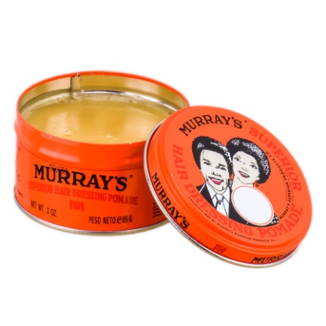

# Gambar 2.2 Pomade Oil Based

1. *Pomade water based*

*Pomade water based* adalah pomade berbahan dasar air, dibuat dari bahan kimia sintetis. Menurut Farmakope Indonesia Edisi V, berdasarkan komposisi bahan dasarnya, *pomade water based* digolongkan sebagai dasar yang dapat dicuci dengan air, sehingga membentuk emulsi minyak dalam air.

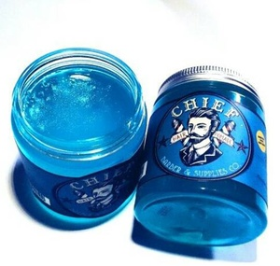

# Gambar 2. 3 Pomade Water Based

# 2.3.2 Tipe Pomade

Berdasarkan tingkat kekuatan (*hold*) dan tingkat kekilapan (*shine*) *pomade* pada rambut, *pomade oil based* dan *water based* dibedakan menjadi 3 tipe :

1. Tipe *light hold*

*Light hold* merupakan tipe *pomade* yang diformulasikan khusus untuk orang yang menyukai penampilan klasik dengan rambut klimis dan mengkilap.

1. Tipe *medium hold*

Tipe *medium hold* merupakan tipe *pomade* yang diformulasikan dengan tingkat kekuatan (*hold*) dan tingkat kekilapan (*shine*) yang sedang, sehingga rambut akan sedikit terasa kaku dan terlihat berkilau.

1. Tipe *heavy hold*

*Pomade* tipe *heavy hold* diformulasikan untuk gaya rambut *extreme*, sehingga membutuhkan *hold* yang sangat tinggi agar rambut menjadi keras dan kokoh.

# Tabel 1. Indikator *pomade* berdasarkan tingkat kekuatan (*hold*) dan tingkat kekilapan (*shine*)

|  |  |  |  |  |  |  |  |
| --- | --- | --- | --- | --- | --- | --- | --- |
| No. | Tipe *Pomade* | Tingkat Kekuatan (*Hold*) | | | Tingkat Kekilapan (*Shine*) | | |
| Rendah | Sedang | Tinggi | Rendah | Sedang | Tinggi |
| 1. | *Light hold* | **🗸** |  |  |  |  | **🗸** |
| 2. | *Medium hold* |  | **🗸** |  |  | **🗸** |  |
| 3. | *Heavy hold* |  |  | **🗸** | **🗸** |  |  |

# 2.3.3 Produk *Pomade*

### [1. TM *Pomade*](https://www.tokopedia.com/hot/tm-pomade)

Tentunya TM pomade adalah minyak rambut yang memiliki kualitas unggulan. Salah satu produk unggulan adalah TM *Pomade* – Leci yang memiliki aroma manis serta tekstur yang *soft*. *Pomade* ini bisa menjadi salah satu pilihan. Pomade ini punya aroma yang khas dan aroma yang memikat. Jadi, tak hanya membuat rambut rapi, tapi juga wangi.

### [2. *Pomade* by Vilain](https://www.tokopedia.com/hot/pomade-by-vilain)

By Vilain memiliki tiga varian pomade yang bisa di pilih, *Gold Digger, Silver Fox*, dan *Dynamite Clay*.Sudah pasti memiliki kualitas kelas atas. Ketiga varian pomade impor ini memiliki daya hold yang tahan lama, tidak lengket, harum, dan tentunya mudah dibersihkan. Jadi, setelah menggunakan Pomade by Vilain, tangan tidak perlu dicuci dengan banyak air. Bahkan, bisa hanya dilap saja.

*By Vilain Gold Digger - Hair Wax* asli import dari Denmark dan salah satu Wax terbaik di dunia yang kini hadir di Indonesia. By Vilain ini hadir dengan varian *Gold Digger, Silver Fox dan Dynamite Clay. Gold Digger* untuk tampilan *low shine, Matte* (tidak berminyak/tidak klimis) dan *Extreme Hold*. Sedangkan *Silver Fox* untuk tampilan medium *shine, Matte* dan *Extreme Hold*. Dynamite Clay yang cocok untuk rambut pendek ataupun panjang/tebal dan bisa diatur berulang-ulang sesuai kemauan. Ketiga wax ini mempunyai daya tahan yang sangat lama, membuat rambut mengembang/ lebih bervolume, tidak merusak rambut dan sangat mudah pemakaiannya. Tidak lengket, harum, dan sangat mudah dibersihkan.

**3. *Pomade Suavecito***

*Pomade Suavecito* adalah pomade berkualitas yang akan menjaga rambut tertata rapih sepanjang hari.Teksturnya yang lembut membuat pomade ini mudah untuk digunakan. Pomade berbasis air ini memiliki aroma khas seperti *whiskey cola*. Aromanya memberikan kesan.

*Suavecito Pomade Firme Clay* merupakan gel rambut yang diformulasikan khusus untuk menata rambut agar terlihat lebih matte, rapi, dan mudah diatur. *Suavecito Pomade Firme Clay* membuat gaya rambut jadi lebih tahan lama dengan tampilan yang tidak mengilap. *Suavecito Pomade Firme Clay* terbuat dari air, gliserin, PEG-7 gliseril kokoat, hidrogenasi minyak jarak, parfum, simetikon, beeswax, propilen glikol, polisorbat 20, PVP, dan metilparaben. *Pomade* ini mudah dibersihkan dengan sampo apa pun. Lalu, jika ingin mengaktifkan kembali pomade di rambut keesokan harinya (bila belum keramas), cukup diusapkan dengan sedikit air dan sisir seperti biasa. *Suavecito Pomade Firme Clay* aman untuk semua jenis rambut karena berbahan dasar air, sehingga tidak menimbulkan iritasi.

Manfaat

1. Membuat rambut lebih mudah ditata.
2. Menjadikan rambut terlihat lebih matte dan rapi.
3. Mudah dibersihkan dengan sampo

**4. *Oh Man Pomade.***

Pomade satu ini tentu memiliki kualitas terbaik, Oh Man, mengandung minyak argan dan minyak zaitun, serta vitamin E yang dapat memelihara rambut. Cocok sekali untuk kamu yang ingin tampil keren tanpa mengorbankan kesehatan rambut.

## 5. *Gatsby Moving Rubber*

*Gatsby Moving Rubber* adalah seri minyak rambut yang mengandungmoving rubber*. Moving rubber* ini menghasilkan wax yang resilien dan juga bisa dibentuk semau kamu. Apalagi ada inovasi baru bernama polimerhaus. Polimerhaus ini menghasilkan wax yang gak bikin lengket serta ringan, wanginya seperti wangi apel hijau.

*Gatsby Moving Rubber* memiliki 6 varian berbeda. Varian pertama adalah *Spiky Edge* dengan kemasan bundar berwarna pink. Ini bisa dipakai kalau ingin tampilan rambut *spike* dengan potongan rambut pendek. Efek berdiri dan efek mengumpul dari minyak rambut ini cukup tinggi. Kedua, ada *Wild Shake*. Warna ungu pada kemasan menjadi penanda *Gatsby Moving Rubber Wild Shake*. Cocok buat yang memiliki panjang rambut sedang dan ingin *styling* rambut acak agar terlihat natural. Selanjutnya ada Grunge Mat kalau tidak suka *styling* macam-macam.

# 2.4 Lidah buaya

# 2.4.1 Deskripsi Lidah Buaya

Lidah buaya (Aloe vera L) adalah tumbuhan yang sudah dikenal sejak ribuan tahuan silam dan digunakan sebagai penyubur rambut, penyembuh luka dan untuk perawatan kulit. Tumbuhan ini dapat ditemukan dengan mudah di kawasan kering di Afrika dan Asia. Seiring dengan kemajuan ilmu pengetahuan dan teknologi, pemanfaatan tanaman lidah buaya semakin berkembang sebagai bahan baku industri farmasi, kosmetika serat sebagai bahan makanan dan minuman kesehatan. Di Indonesia lidah buaya dikenal karena kegunaanya sebagai tanaman obat untuk penyakit. Belakangan tanaman ini menjadi semakin populer karena manfaatnya yang semakin luas (Sona, 2018)

Beberapa sumber menyatakan bahwa lidah buaya masuk ke indonesia dibawa petani keturunan cina pada abad ke-17. Pemanfaatan tanaman ini di Indonesia masih sedikit, terbatas sebagai tanaman hias pekarangan rumah dan digunakan sebagai penyubur rambut. Pada tahun 1990 petani dikalimantan barat mulai mengusahakan tanaman lidah buaya secara komersial yang diolah menjadi minuman lidah buaya.

Tanaman lidah buaya termasuk semak rendah, tergolong tanaman yang bersifat sukulen, yang menyukai hidup ditempat kering. Lidah buaya termasuk tanaman yang efisien dalam penggunaan air karena memiliki sifat tahan kekeringan. Kelemahan lidah buaya dalah jika ditanam didaerah basah dengan curah hujan tinggi mudah terserang cendawan, terutama *fusarium sp* yang menyerang pangkal batangnya.

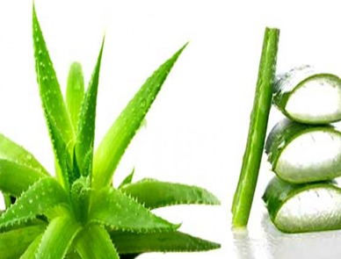

# Gambar 2. 4 Tumbuhan Lidah buaya

Sistematika tanaman

Kingdom : Plantae

Divisi : Tracheobionta

Sub division : Spermatophyta

Kelas  *:* Magnoliophyta

Ordo : Liliopsida

Famili *:* Asparagales

Genus *: Aloe*

Spesies : *Aloe vera L*

Bagian-bagian tanaman lidah buaya yang umum dimanfaatkan adalah :

1. Daun yang dapat dimanfaatkan langsung, baik secara tradisional maupun dalam bentuk ekstrak.
2. Eksudat (getah daun yang keluar bila dipotong, berasa pahit dan kental), secara tradisional biasanya digunakan langsung untuk pemeliharaan rambut, penyembuh luka dan sebagainya.
3. Gel (bagian berlendir yang diperoleh dengan menyayat bagian dalam daun setelah eksudat dikeluarakan), gel lidah buaya tersusun oleh 96% air dan 4% padatan yang terdiri komponen seyawa berkhasiat.

# 2.4.2 Kandungan Lidah Buaya

Lidah buaya tersusun oleh 99,5% air dan dengan total padatan terlarut hanya 0,49% selebihnya mengandung lemak, karbohidrat, protein dan vitamin. Lidah buaya mengandung berbagai senyawa biologis aktif, seperti mannas asetat, polymanannans, antrakuinon, dan berbagai lektin. Lidah buaya juga mengandung sekitar 75 jenis zat yang telah dikenal bermanfaat dan lebih dari 200 senyawa lain yang membuatnya layak digunakan dalam pengobatan herbal. Daun lidah buaya sebagian besar berisi daging daun yang mengandung getah bening dan lekat. Sedangkan bagian luar daun berupa kulit tebal yang berklorofil. Adapun nutrien yang terkandung dalam lidah buaya terdiri atas karbohidrat, vitamin dan kalsium. Selain itu vitamin dalam lidah buaya larut dalam lemak, terdapat pula asam folat dan kholin dalam jumlah kecil. Cairan lidah buaya mengandung unsur utama yaitu aloin, gum, dan unsur lain seperti minyak atsiri. Aloin merupakan bahan aktif yang bersifat sebagai antiseptik dan antibiotik. Kandungan aloin pada lidah buaya sebesar 18-25%. Senyawa tersebut bermanfaat untuk mengatasi berbagai macam penyakit seperti demam, sakit mata, tumor penyakit kulit, dan obat pencahar. (Fina Rahmah 2018). Jatnika menyatakan bahwa lidah buaya (Aloe vera L.) dapat mengurangi kerontokan rambut dan menguatkan akar rambut. Karena lidah buaya mengandung zat-zat yang bermanfaat untuk mengurangi kerontokan rambut seperti Vitamin A, C, lignin, asam amino, Cu, Inositol, enzim, mineral dan lain-lain. Zat Lignin yang terkandung dalam lidah buaya (Aloe vera L.) berfungsi sebagai pencegah kerontokan rambut, perawatan kulit dan luka bakar.

# 2.5 Uji Stabilitas

Stabilitas didefinisikan sebagai kemampuan suatu produk obat atau kosmetik untuk bertahan dalam batas spesifikasi yang ditetapkan sepanjang periode penyimpanan dan penggunaan untuk menjamin identitas, kekuatan, kualitas dan kemurnian produk tersebut.

Sediaan kosmetika yang stabil adalah suatu sediaan yang masih berada dalam batas yang dapat diterima selama periode penyimpanan dan penggunaan, dimana sifat dan karakteristiknya sama dengan yang dimilikinya pada saat dibuat.

Stabilitas suatu produk ditunjang oleh dua hal yaitu kestabilan isi kandungan dan interaksi antara isi kandungan dengan wadah. Stabilitas produk adalah stabilitas dari produk yang disimpan dalam wadah inert dan tidak permeable yang tidak berinteraksi dan sepenuhnya melindungi produk dari atmosfer.

Ketidakstabilan sediaan dalam formulasi pada contoh tertentu dapat terdeteksi melalui perubahan tampilan fisik, warna, bau, rasa atau tekstur formulasi, sedangkan pada contoh lain perubahan kimia mungkin tidak terlihat dengan jelas dan tidak dapat dipastikan hanya melalui analisis kimia. Sebelum mendapat persetujuan untuk dipasarkan, stabilitas produk harus dinilai berkaitan dengan formulasinya, pengaruh bahan tambahan, pengaruh wadah dan penutup, kondisi produksi dan pemprosesan (misalnya: panas), komponen pengemasan, kondisi penyimpanan, kondisi pengiriman yang diantisipasi, suhu, cahaya dan kelembapan, serta lama dan kondisi masa edar produk yang diantisipasi dan penggunaan oleh konsumen.

Dibawah kondisi umum, hampir seluruh produk harus memiliki masa edar dua tahun atau lebih untuk menjamin stabilitas saat digunakan. Produk komersial harus menuliskan tanggal kadaluwarsa yang sesuai yaitu waktu saat produk yang diharapkan mampu menjaga potensinya dan tetap stabil dibawah kondisi penyimpanan yang telah ditetapkan. Adapun uji stabilitas pada *pomade* berupa uji stabilitas fisik yaitu organoleptik, pH dan homogenitas.

# 2.6 Hewan Percobaan

Hewan percobaan adalah setiap hewan yang dipergunakan pada sebuah penelitian biologis dan biomedis yang dipilih berdasarkan syarat atau standar dasar yang diperlukan dalam penelitian tersebut.

Dalam menggunakan hewan percobaan untuk penelitian diperlukan pengetahuan yang cukup mengenai berbagai aspek tentang sauna biologis, dalam hal penggunaan hewan percobaan. Pengelolaan hewan percobaan diawali dengan pengadaan hewan, meliputi pemilihan dan seleksi jenis hewan yang cocok terhadap materi penelitian. Pengelolaan dilanjutkan dengan perawatan dan pemeliharaan hewan selama penelitian berlangsung, pengumpulan data, sampai akhirnya terminasi hewan percobaan dalam penelitian. Dalam penelitian ini digunakan marmut sebagai hewan percobaan.

# 2.6.1 Marmut

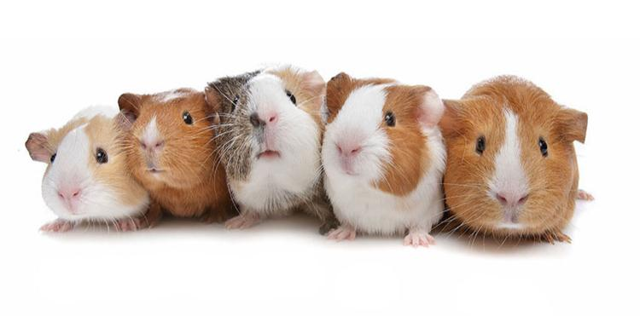

# Gambar 2.5 . Marmut

Marmut (Cavia parcellus) adalah hewan dengan tubuh kecil dan memiliki rambut yang beragam, ada yang polos, albino, dua warna, tiga warna, dan berbagai jenis lainnya. Seperti halnya kelinci, marmut pun memiliki potensi untuk dipelihara sebagai hewan kesayangan maupun untuk konsumsi. Karakter badan marmut yaitu pendek, gemuk, dan kaki pendek. Hewan dewasa panjangnya antara 200-500 mm. marmut tidak mempunyai ekor eksternal, mempunyai empat jari pada kaki depan dan tiga jari kaki belakang serta mempunyai kuku yang tajam pada setiap jarinya.

Marmut adalah hewan yang sangat sosial yang milih hidup dalam kelompoknya terdiri dari lima sampai sepuluh ekor. Kelompok-kelompok ini membentuk suatu koloni. Marmut adalah hewan yang menampilkan berbagai suara dengan beberapa tipe vokalisasi yang lantang. Marmut merupakan hewan peliharaan yang baik terutama untuk anak-anak karena tipikalnya tidak menggigit, bahkan ketika ditangani dengan tidak baik.

2.7 Kerangka Konsep

**VARIABEL BEBAS VARIABEL TERIKAT PARAMETER**

**- Organoleptik**

**- pH**

**- Homogenitas**

**GLB**

**Konsentrasi 10%,20%,30%**

**Uji Stabilitas**

**Panjang rambut Marmut**

**Uji Efektivitas**

# 2.8 Defenisi Operasional

1. *Pomade* Lidah Buaya adalah sediaan pekat dari Lidah buaya
2. Ukuran Panjang rambut pada marmut adalah ukuran yang didapat pada saat dilakukan percobaan, ukuran tersebut dalam satuan mm.

# 2.9 Hipotesis

*Pomade* lidah buaya memiliki efek dalam pertumbuhan rambut.

# BAB III

# METODE PENELITIAN

# 3.1 Jenis dan Desain Penelitian

Jenis penelitian yang digunakan pada penelitian ini adalah penelitian eksperimental dengan Design Posttest Only Control Group Design, dimana tidak ada pengukuran pada awal rambut marmut kemudian dilakukan perlakuan selanjutnya mengukur rambut yang mulai tumbuh dan membandingkan dengan kelompok control (Lusiana ,2017)

# 3.2 Lokasi dan Waktu Penelitian

Penelitian dilakukan di Laboratorium Poltekkes Kemenkes Medan Jurusan Farmasi pada bulan Maret sampai dengan juni 2022.

# 3.3 Jenis dan Cara Pengumpulan Data

Teknik pengambilan sampel yang digunakan pada penelitian ini adalah purposive sampling dimana tanpa mempertimbangkan tempat tumbuh dan letak geografisnya. Sampel yang digunakan adalah Lidah Buaya (*Aloe vera* L) yang diambil dari Supermarket Brastagi jalan Gatot Subroto Medan. Supermarket Brastagi jalan Gatot Subroto Medan dipilih karena strategis untuk dijangkau dan menjual lidah buaya dalam keadaan segar.

# 3.4 Alat dan Bahan

# 3.4.1 Alat

Alat yang digunakan dalam penelitian ini adalah pipet tetes, tabung reaksi,blender, timbangan analitik, kaki tiga, kompor spirtus, penangas, cawan porselin, batang pengaduk, kertas pH, kondensor, gelas ukur, kain flannel, kertas perkamen, selang, klem dan statif, kasa asbes, *beaker glass,* labu alas bulat, gelas ukur.

# 3.4.2 Bahan

Bahan yang digunakan dalam penelitian ini adalah, lidah buaya, gliserin, cera alba, minyak coklat, vaselin album, lanolin, metil paraben, span dan tween, marmut.

# 3.5 Prosedur Kerja

# 3.5.1 Pengumpulan Bahan Baku Simplisia

Lidah buaya pontianak (*Aloe vera.L*) didapat dari Supermarket Brastagi jalan Gatot Subroto Medan, yang menjual lidah buaya segar dan berkualitas. Sebelum digunakan dalam proses penelitian, lidah buaya disimpan di lemari pendingin untuk menjaga kesegarannya.

# 3.5.2 Pengolahan Simplisia Lidah Buaya

1. Lakukan sortasi basah pada lidah buaya yaitu pemisahan simplisia dari kotoran-kotoran yang tidak diinginkan, lalu cuci lidah buaya hingga bersih pada air mengalir.
2. Bagian bawah kulit lidah buaya dikupas menggunakan pisau sehingga berbentuk seperti sampan yang dipenuhi dengan gel.
3. Korek gel lidah buaya yang bening menggunakan sendok tanduk sampai tak tersisa.
4. Gel lidah buaya tersebut di blender tanpa menggunakan air.
5. Lalu hasil cairan blender yang masih kasar disaring menggunakan ayakan no.40 agar terpisah dari serat-serat yang masih tersisa hingga benar-benar tinggal air-nya saja yang tersisa.
6. Setelah disaring menggunakan ayakan no.40, disaring kembali menggunakan kain flanel agar hasil akhirnya homogen dengan ukuran partikel yang seragam.
7. Tuangkan kedalam wadah.

# 3.5.3 Persiapan Hewan Percobaan

1. Marmut yang dibeli dibersihkan dan dimasukkan kedalam kandang
2. Adaptasikan marmut kurang lebih 1 minggu, diberikam makan dan minum
3. Cukur rambut pada punggung marmut dengan alat pencukur rambut dengan luas 3x3 cm kemudian marmut tersebut dibagi menjadi 5 kelompok, dimana setiap kelompoknya teridiri atas 3 ekor marmut.
4. Pencukuran rambut dan pembagian punggung marmut adalah sebagai berikut

Kelompok 1 : Diolesi *pomade* lidah buaya yang beredar dipasar

Kelompok 2 : Diolesi bahan dasar *pomade*

Kelompok 3 : Diolesi *pomade* lidah buaya konsentrasi 10%

Kelompok 4 : Diolesi *pomade* lidah buaya konsentrasi 20%

Kelompok 5 : Diolesi *pomade* lidah buaya konsentrasi 30%

# 3.6 Formulasi *Pomade* Lidah Buaya (*Aloe vera* L)

# Tabel 3.1 Formula *Pomade*

|  |  |  |  |  |  |  |  |  |  |  |  |  |  |  |  |  |  |  |  |  |  |  |  |  |  |  |  |  |  |  |  |  |  |  |  |  |  |  |  |  |  |  |  |  |  |  |  |  |  |  |  |  |  |  |  |  |  |  |  |  |  |  |  |  |  |  |  |  |  |  |  |  |  |  |  |  |  |  |  |  |
| --- | --- | --- | --- | --- | --- | --- | --- | --- | --- | --- | --- | --- | --- | --- | --- | --- | --- | --- | --- | --- | --- | --- | --- | --- | --- | --- | --- | --- | --- | --- | --- | --- | --- | --- | --- | --- | --- | --- | --- | --- | --- | --- | --- | --- | --- | --- | --- | --- | --- | --- | --- | --- | --- | --- | --- | --- | --- | --- | --- | --- | --- | --- | --- | --- | --- | --- | --- | --- | --- | --- | --- | --- | --- | --- | --- | --- | --- | --- | --- | --- |
| |  |  |  |  |  |  |  |  |  |  |  |  |  |  |  |  |  |  |  |  |  |  |  |  |  |  |  |  |  |  |  |  |  |  |  |  |  |  |  |  |  |  |  |  |  |  |  |  |  |  |  |  |  |  |  |  |  |  |  |  |  |  |  |  |  |  |  |  |  |  |  |  |  |  |  |  |  |  |  |  | | --- | --- | --- | --- | --- | --- | --- | --- | --- | --- | --- | --- | --- | --- | --- | --- | --- | --- | --- | --- | --- | --- | --- | --- | --- | --- | --- | --- | --- | --- | --- | --- | --- | --- | --- | --- | --- | --- | --- | --- | --- | --- | --- | --- | --- | --- | --- | --- | --- | --- | --- | --- | --- | --- | --- | --- | --- | --- | --- | --- | --- | --- | --- | --- | --- | --- | --- | --- | --- | --- | --- | --- | --- | --- | --- | --- | --- | --- | --- | --- | | |  |  |  |  |  |  |  |  |  | | --- | --- | --- | --- | --- | --- | --- | --- | --- | | **No** | **Nama Bahan** | **Formulasi %** | | | | | |  | | F0 | F1 | F2 | | F3 | | | 1 | Ekstrak Lidah Buaya | 0% | 10% | 20% | | 30% | | | 2 | Cera alba | 10% | 10% | 10% | | 5% | | | 3 | Minyak Coklat | 0,5% | 0,5% | 0,5% | | 0,5% | | | 4 | Vaselin Album | 40% | 40% | 40% | | 40% | | | 5 | Lanolin | 9% | 9% | 9% | | 9% | | | 6 | Metil paraben | 0,1% | 0,1% | 0,1% | | 0,1% | | | 7 | Span dan Tween | 16,67% | 16,67% | 16,67% | | 16,67% | | | 8 | Gliserin | Ad 30 Gram | Ad 30 gram | | Ad 30 Gram | | Ad 30 Gram | | |

Keterangan : Masing-masing formula dibuat 30 gram

Pada formulasi *pomade* lidah buaya ini dibuat lima kelompok perlakuan, yaitu F0( bahan dasar pomade), Fl (Formula I) menggunakan konsentrasi lidah buaya sebanyak 10%, FII (Formula II) menggunakan konsentrasi lidah buaya sebanyak 20%, FIIl (Formula lII) menggunakan konsentrasi lidah buaya sebanyak 30%, Kontrol positif (*pomade* Lidah Buaya yang beredar di pasar),

Prosedur kerja :

* 1. Proses pembuatan *pomade* yang pertama dilakukan yaitu memasukan span 80 yang berfungsi sebagai emulgator fase minyak ke dalam cawan porselin, kemudian panaskan diatas penangas. Selanjutnya memasukan cera alba, oleum cacao, vaselin album dan lanolin, aduk semua bahan hingga homogen (campuran I).
  2. Masukan tween 80 ke dalam cawan porselin, kemudian panaskan di atas penangas. Selanjutnya masukkan gel lidah buaya aduk sampai homogen. Kemudian menambahkan metil paraben ke dalam campuran yang sudah homogen (campuran II).
  3. Proses selanjutnya, campuran tersebut dijadikan satu pada cawan porselin aduk sampai homogen, pencampuran I dan II dilakukan sedikit demi sedikit sambil dilakukan pengadukan untuk mencegah terjadinya penggumpalan dan supaya terbentuk massa yang homogen. Setelah campuran homogen, tuang kedalam lumpang panas lalu gerus sampai terbentuk sediaan pomade. Masukkan ke dalam wadah *pomade* yang sudah disiapkan. Kemudian tunggu hingga *pomade* mengeras.

# 3.7 Uji Stabiltas Fisik *Pomade* Lidah Buaya (*Aloe vera*var. L)

a. Uji Organoleptik

Uji organoleptik dilakukan secara visual dan dilihat secara langsung bentuk, warna, rasa dan bau dari sampel *pomade* lidah buaya yang dibuat.

b. Uji pH

Uji pH dilakukan pada suhu kamar (25oC - 30oC) menggunakan pH meter. Pengukuran pH dalam penelitian ini dimaksudkan untuk mengetahui sifat dari sediaan dalam mengiritasi kulit. pH kulit kepala bekisar antara 3-7. Jika pH sediaan terlalu asam, dapat menyebabkan iritasi pada kulit dan jika terlalu basa dapat menyebabkan kulit bersisik.

c.Uji Homogenitas

Uji homogenitas dilakukan dengan cara sampel *pomade* lidah buaya dioleskan pada sekeping kaca atau bahan transparan lain yang cocok, sediaan harus menunjukkan susunan yang homogen dan tidak terlihat adanya butiran kasar (Ditjen POM, 1985).

# 3.8 Uji Efektivitas Pertumbuhan Rambut Marmut

Cara Kerja

1. Pada kelompok I oleskan pomade lidah buaya yang beredar dipasaran sebagai kontrol positif
2. Pada kelompok II oleskan dengan bahan dasar *pomade*
3. Pada kelompok III oleskan pomade lidah buaya konsentrasi 10%
4. Pada kelompok IV oleskan pomade lidah buaya konsentrasi 20%
5. Pada kelompok IV oleskan pomade lidah buaya konsentrasi 30%
6. Oleskan masing-masing 1 kali sehari pada pagi hari selama 4 minggu.

Uji ini dilakukan unuk mengetahui Formula yang paling baik dalam menumbuhkan rambut. Pengujian dilakukan dengan tiga kali pengolesan pada kulit mencit setiap harinya selama 1 bulan. Pengolesan dilakukan dibagian punggung mencit dan hari pertama pengolesan dianggap hari ke-0. Pertumbuhan rambut hewan uji diamati setiap hari kemudian di lakukan pencabutan rambut di hari ke-7, ke-14, ke-21, dan ke-28 secara acak sebanyak kurang lebih 5 helai setiap bagian,kemudian hitung rata-ratanya.

# BAB IV

# HASIL DAN PEMBAHASAN

Tanaman yang digunakan dalam penelitian ini adalah lidah buaya (Aloe vera L). Kandungan yang terdapat didalam lidah buaya (Aloe vera L.) dapat mengurangi kerontokan rambut dan menguatkan akar rambut. Karena lidah buaya mengandung zat-zat yang bermanfaat untuk mengurangi kerontokan rambut seperti Vitamin A, C, lignin, asam amino, Cu, Inositol, enzim, mineral.

Hasil formulasi *pomade* lidah buaya (*Aloe vera* L) menunjukkan tekstur atau konsistensi semi solid seperti krim yang membentuk emulsi minyak dalam air (M/A). Dengan demikian formulasi *pomade* menggunakan lidah buaya berhasil terdispersi homogen, karena dalam formulasi-nya tidak terjadi *cracking* atau pecahnya susunan partikel.

# 4.1 Determinasi Tumbuhan

Hasil determinasi sdaun lidah buaya (Aloe vera L) yang telah dilakukan Hebarium Medanense diLaboratorium Tumbuhan Fakultas Matematika dan Ilmu Pengetahuan Alam Universitas Sumatera Utara. Diperoleh hasil bahwa daun lidah buaya yang digunakan dalam penelitian ini berasal dari tanaman lidah buaya dengan famili Asparagales dengan spesies *Aloe vera L*. dapat dilihat pada lampiran.

# 4.2 Hasil Uji Stabilitas Fisik Pomade Lidah Buaya (Aloe vera L)

1. Uji Organoleptik

# Tabel 4.1 Hasil Uji Organoleptik *Pomade* Lidah Buaya

|  |  |  |  |  |
| --- | --- | --- | --- | --- |
| Kelompok Perlakuan | Organoleptik | | | |
| Bentuk | Warna | Bau |
| Kontrol positif | Semi solid, berminyak | Hijau muda | Khas aroma minyak coklat |
| F0 | Semi solid, berminyak | Putih | Khas aromatik minyak coklat |
| Fl | Semi solid, berminyak | Putih | Khas aromatik minyak coklat |
| Fll | Semi solid, berminyak | Putih | Khas aromatik minyak coklat |
| Flll | Semi solid, berminyak | Putih | Khas aromatik minyak coklat |

Keterangan :

Kontrol Positif = Yang dijual dipasar

Formula 0 = Bahan dasar

Formula l = Konsentrasi lidah buaya 10%

Formula ll = Konsentrasi lidah buaya 20%

Formula lll = Konsentrasi lidah buaya 30%

Berdasarkan hasil pengamatan terhadap sediaan pomade menunjukkan bahwa keempat formula memiliki bau khas minyak coklat, warna putih. Oleh karena itu, dapat dikatakan bahwa keempat formula pomade stabil secara fisik pada penyimpanan suhu kamar.

1. Uji pH

# Tabel 4.2 Hasil Uji pH *Pomade* Lidah Buaya

|  |  |
| --- | --- |
| Kelompok perlakuan | pH |
| Kontrol positif | 6,4 |
| F0 | 6,3 |
| FI | 6,2 |
| FII | 6,2 |
| FIII | 6,2 |

Keterangan :

Kontrol Positif = Yang dijual dipasar

Formula 0 = Bahan dasar

Formula l = Konsentrasi lidah buaya 10%

Formula ll = Konsentrasi lidah buaya 20%

Formula lll = Konsentrasi lidah buaya 30%

Pengukuran pH sediaan menggunakan pH meter digital. Pertama pH meter dikalibrasi terlebih dahulu dengan menggunakan pH netral dan pH asam kemudian dicuci dengan aquades, lalu dikeringkan dengan menggunakan tisu. Pengukuran nilai pH sediaan pomade dilakukan dengan cara mencelupkan pH meter pada sediaan yang sudah di larutkan menggunakan aquades, lalu ditunggu beberapa saat hingga pH meter menunjukkan angka konstan.

Pemeriksaan pH merupakan salah satu parameter pengujian untuk menentukan apakah sediaan tersebut masuk dalam rentang pH kulit atau tidak, yaitu antara 3-7. Dimana pH dari sediaan yang digunakan dapat mempengaruhi absorbsi pada kulit. Apabila pH sediaan terlalu asam, maka dapat menyebabkan iritasi kulit. Dan apabila pH terlalu basa maka dapat menyebabkan kulit bersisik.

1. Uji Homogenitas

# Tabel 4.3 Hasil Uji Homogenitas *Pomade* Lidah Buaya

|  |  |
| --- | --- |
| Kelompok perlakuan | Homogenitas |
| Kontrol positif | Homogen |
| F0 | Homogen |
| FI | Homogen |
| FII | Homogen |
| FIII | Homogen |

Keterangan :

Kontrol Positif = Yang dijual dipasar

Formula 0 = Bahan dasar

Formula l = Konsentrasi lidah buaya 10%

Formula ll = Konsentrasi lidah buaya 20%

Formula lll = Konsentrasi lidah buaya 30%

Hasil uji homogenitas terhadap sediaan pomade lidah buaya dengan mengoleskan sediaan pada sekeping kaca objek glass transparan.

# 4.3 Hasil Uji Pertumbuhan Rambut Marmut

# Tabel 4.4 Hasil Uji Pertumbuhan Rambut Marmut

|  |  |  |  |  |
| --- | --- | --- | --- | --- |
| Formula | Minggu l (mm) | Minggu ll (mm) | Minggu lll (mm) | Minggu lV (mm) |
| Kontrol positif | 6,0 | 9,4 | 11,3 | 16,5 |
| F0 | 5,1 | 6,8 | 11,2 | 13,4 |
| Fl | 5,6 | 10,7 | 11,2 | 16,8 |
| Fll | 5,9 | 10,0 | 12,5 | 17,0 |
| Flll | 7,0 | 10,8 | 12,7 | 19,0 |

Keterangan :

Kontrol Positif = Yang dijual dipasar

Formula 0 = Bahan dasar

Formula l = Konsentrasi lidah buaya 10%

Formula ll = Konsentrasi lidah buaya 20%

Formula lll = Konsentrasi lidah buaya 30%

Uji aktivitas pertumbuhan rambut pada marmut dilakukan untuk mengetahui efektivitas sediaan pomade lida buaya dalam menumbuhkan rambut. Uji aktivitas pertumbuhan rambut diukur berdasarkan hasil uji rata-rata panjang rambut. Pengujian ini dilakukan untuk mengetahui efek dari masing-masing konsentrasi gel lidah buaya yang ditambahkan pada sediaan dalam mempercepat pertumbuhan rambut pada marmut. Langkah awal untuk pengujian pertumbuhan rambut pada rambut marmut adalah dengan mencukur rambut yang terdapat pada punggung marmut dengan menggunakan gunting dan pencukur rambut. Pencukuran ini dilakukan dengan tujuan agar akar rambut tetap dipertahankan dan bisa tumbuh secara normal.

# 4.4 Pembahasan

Berdasarkan hasil pengamatan terhadap sediaan *pomade* dengan bahan dasar (F0),menunjukkan bahwa formula yang dibuat memenuhi syarat sebuah formulasi karena memiliki bentuk semi solid, bau khas aromatik minyak dan berwarna putih. Dari pengukuran pH yang dilakukan menggunakan pH meter, pH Fl yang dihasilkan sebesar 6,3 dimana nilai pH tersebut ideal untuk rambut dan kulit kepala, serta homogen ketika dioleskan pada kaca preparat.

Hasil organoleptik pomade lidah buaya 10% (FI) ialah berbentuk semi solid, berbau khas aromatik minyak dan berwarna putih. Dari hasil pengukuran pH yang dilakukan didapatkan nilai pH sebesar 6,2, dimana nilai ini masih memenuhi nilai ideal untuk kulit kepala dan rambut, serta Fl ini homogen saat dioleskan di kaca preparat.

Hasil organoleptik pomade lidah buaya 20% (FII) ialah berbentuk semi solid, berbau khas aromatik minyak dan berwarna putih. Dari hasil pengukuran pH yang dilakukan didapatkan nilai pH sebesar 6,2, dimana nilai ini masih memenuhi nilai ideal untuk kulit kepala dan rambut, serta Fll ini homogen saat dioleskan di kaca preparat.

Hasil organoleptik pomade lidah buaya 30% (FIII) ialah berbentuk semi solid, berbau khas aromatik minyak dan berwarna putih. Niali pH yang didapat dari hasil pengukuran yang menggunakan pH meter ialah 6,2 dimana nilai tersebut masih ideal untuk rambut dan kulit kepala. Pada uji homogenitas yang dioleskan pada kaca preparat, didapatkan hasil bahwa sediaan homogen tidak ada partikel – partikel kasar.

Uji efektivitas pertumbuhan rambut pada marmut dilakukan untuk mengetahui efektivitas sediaan pomade lidah buaya dalam menumbuhkan rambut. Uji efektivitas pertumbuhan rambut diukur berdasarkan hasil uji rata-rata panjang rambut, Pengujian ini dilakukan untuk mengetahui efek dari masing-masing konsentrasi gel lidah buaya yang ditambahkan pada sediaan pomade dalam mempercepat pertumbuhan rambut pada marmut.

Berdasarkan tabel uji efektivitas diatas dapat dilihat hasil pengukuran panjang rambut pada marmut selama satu bulan dengan berbagai konsentrasi mengalami peningkatan panjang rambut. Pertumbuhan rambut pada setiap kelompok tidak terlalu signifikan. pada tabel 4.4 menunjukkan pertumbuhan rambut marmut yang F0 (bahan dasar) memiliki tingkat pertumbuhan yang paling rendah. Sedangkan kontrol positif (produk pomade lidah buaya yang dibeli dipasar) lebih cepat dibandingkan dengan F0 dan juga pertumbuhan rambut pada kontrol positif panjangnya hampir sama dengan FI (konsentrsi 10%). Untuk pomade dengan konsentrasi lidah buaya yang mengalami petumbuhan paling rendah ialah F0 dengan konsentrasi lidah buaya 10% dan yang paling cepat ialah FIII dengan konsentrasi lidah buaya 30%.

Pomade lidah buaya dengan konsentrasi 10%, 20%, 30% dapat menumbuhkan rambut karena lidah buaya mengandung zat-zat yang bermanfaat untuk pertumbuhan dan menyuburkan rambut, kandungan tersebut berupa, Vitamin B1, vitamin B2, vitamin B3, vitamin B6, vitamin C, asam folat, glukosa, manosa, aldopentosa, enzim(amylase, katalase, lipase, lysine, threonine, valine, methionine, leucin, isoleusine, dan phenylalnine),dan bermanfaaat untuk mengurangi kerontokan rambut seperti Vitamin A, C, lignin, asam amino, Cu, Inositol, enzim, mineral dan lain-lain.

Dari semua kelompok percobaan, kelompok Flll ialah kelompok yang memiliki tingkat pertumbuhan yang paling cepat. Dikarenakan konsentrasi lidah buaya pada Flll lebih tinggi dibandingkan FI dan FII.

# BAB V

# KESIMPULAN DAN SARAN

# 5.1 Kesimpulan

Berdasarkan hasil penelitian yang telah dilakukan dapat disimpulkan bahwa**,** Pomade lidah buaya stabil dan dapat memicu pertumbuhan rambut marmut, namun konsentrasi yang paling efektif dalam mempercepat pertumbuhan rambut marmut adalah 30%.

# 5.2 saran

1. Disarankan kepada peneliti selanjutnya untuk melakukan pengujian efektivitas pertumbuhan rambut dari bahan alami lainnya dengan sediaan pomade.

2. Disarankan kepada masyarakat untuk menggunakan pomade yang mengandung lidah buaya.

# DAFTAR PUSTAKA

Ambarwati, Y. &. (2015). *Dasar-Dasar Kosmetik*. *53*, 1–123.

Azis, S., & Muktiningsih, S. . (2007). *157566-ID-studi-kegunaan-sediaan-rambut.pdf*.

Dixit, A. M., Subba Rao, S. V., Article, O., Choudhary, K., Singh, M., Choudhary, O. P., Pillai, U., Samanta, J. N., Mandal, K., Saravanan, R., Gajbhiye, N. A., Ravi, V., Bhatia, A., Tripathi, T., Singh, S. C. S., Bisht, H., Behl, H. M., Roy, R., Sidhu, O. P., … Helmy, M. (2018). Formulasi Hair Tonic Ekstrak Lidah Buaya ( Aloe Vera (L.) Burm.F) Dan Uji Aktivitas Pertumbuhan Rambut Pada Tikus Putih Jantan Title. *Analytical Biochemistry*, *11*(1), 1–5.

Erastus Mosha, & Ruíz, A. A. B. (2010). Optimasi Komposisi Emulsifying Agent Tween 80 Dan Span 80 Dalam Virgin Cococnat Oil Cream:Aplikasi Desain Faktorial. *Theoretical And Applied Genetics*, *7*(2), 1–7.

Indriaty, S., Indrawati, T., & Taurhesia, S. (2018). Formulation and test activities of hair tonic with a combination of the aqueous extracts of aloe vera ( Aloe vera L.) and licorice (Glycyrrhiza glabra L.). *Pharmaciana*, *8*(1), 33. https://doi.org/10.12928/pharmaciana.v8i1.8877

Jihan Sahira, & Fitrianti Darusman. (2021). Review Sediaan Hair Tonic Herbal dengan Pembawa Minyak untuk Rambut Rontok. *Bandung Conference Series: Pharmacy*, *1*(1), 34–40. https://doi.org/10.29313/bcsp.v1i1.93

LASE, Y. H. K. (2019). *Formulasi sediaan hair tonik ekstrak etanol daun waru (Hibiscus tileaceus L. ) digunakan sebagai penumbuh rambut pada marmut (Cavia parcellus)*. 99.

Masyithoh, P. L., Astika, W. U., Endang, M., & Muflihatul, M. (2019). Perbandingan Efektifitas Ekstrak Gel Lidah Buaya (Aloe Vera L.) Terhadap Pertumbuhan Sel Rambut. *Diponegoro Medical Journal (Jurnal Kedokteran Diponegoro)*, *8*(4), 1263–1269.

Mega, D. P., & Dewi, S. (2017). Pengaruh Konsentrasi Pengawet Natrium Benzoat Terhadap Karakteristik, Stabilitas Fisika & pH Pada Water Based Pomade Yang Mengandung Ekstrak Aloe Vera. *Jurnal Ilmiah Mahasiswa Universitas Surabaya*, *6*(2), 539.

Mujiono, R. A., & Ismedsyah. (2020). Formulasi Dan Uji Stabilitas Pomade Lidah Buaya ( Aloe vera var. chinensis ). *SAINTEKS (Seminar Nasional Teknologi Komputer & Sains)*, *552*, 549–552.

Riskiyana, P., Riyanta, A. B., & Barlian, A. A. (2020). Pengaruh Kombinasi Ekstrak Lidah Buaya ( Aloe Vera ) Dan Ekstrak Seledri ( Apium Graveolens ) Pada Sediaan Pomade Terhadap Pertumbuhan Rambut. *Para Pemikir: Ilmiah Farmasi*, *9*(2), 2–9.

Sadiah, S., Herlina, N., & Indriati, D. (2015). Efektifitas sediaan emulsi ekstra etanol 70% daun mangkokan sebagai perangsna pertumbuhan rambut. *Jurnal Ilmiah Farmasi*, *4*(1), 10–17.

Sulastri, L., Asih, S., & Amelia, R. (2020). Uji Aktivitas Penyubur Rambut Emulgel Ekstrak Etanol Buah Cabai Gendot ( Capsicum Annum Var . Abbreviata ) Pada Mencit Putih ( Mus Musculus ) Jantan Hair Growth Activity Test Of Emulgel Ethanol Extract Of Gendot Chili Fruit ( Capsicum Annum Var . Abbrevia. *Medical Sains*, *4*(2), 101–110.

Wasitaatmadja. (1997). Pengaruh sumber informasi terhadap pengetahuan tentang keamanan dan kehalanan kosmetika. *Cambridge University Press*, *53*(9), 1689–1699.

# DAFTAR LAMPIRAN

# Lampiran 1 . Surat hasil Determinasi tumbuhan

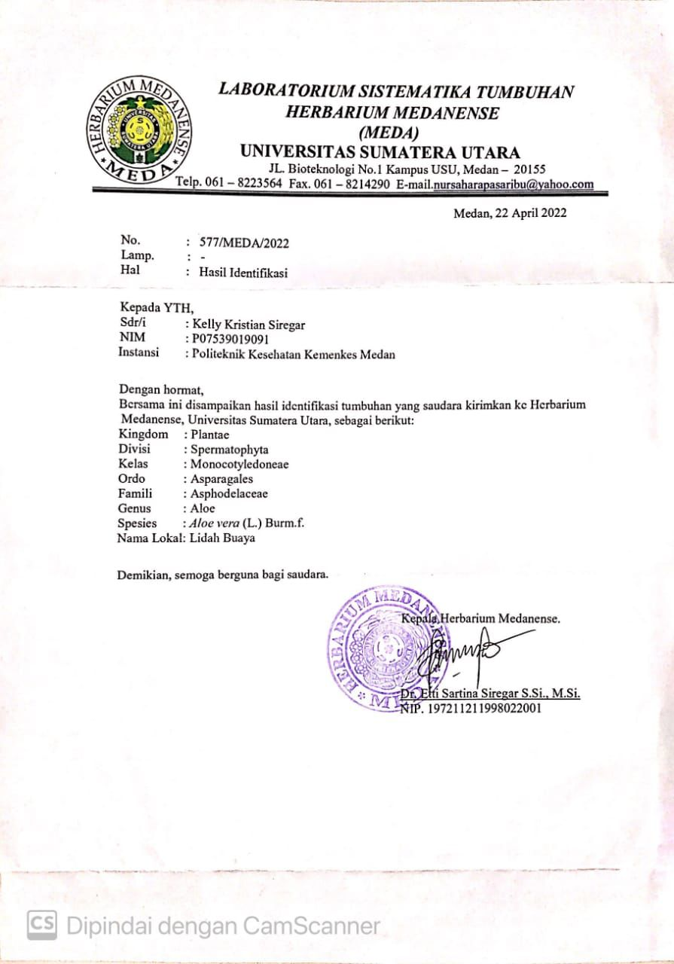

# Lampran 2 . Ethical clearence

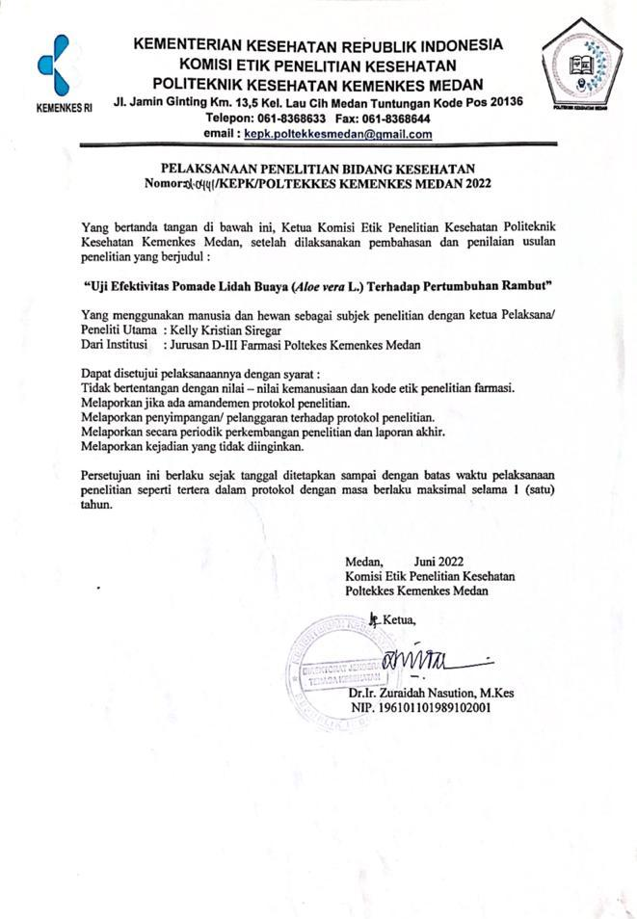

# Lampiran 3 . surat izin penggunaan laboratorium

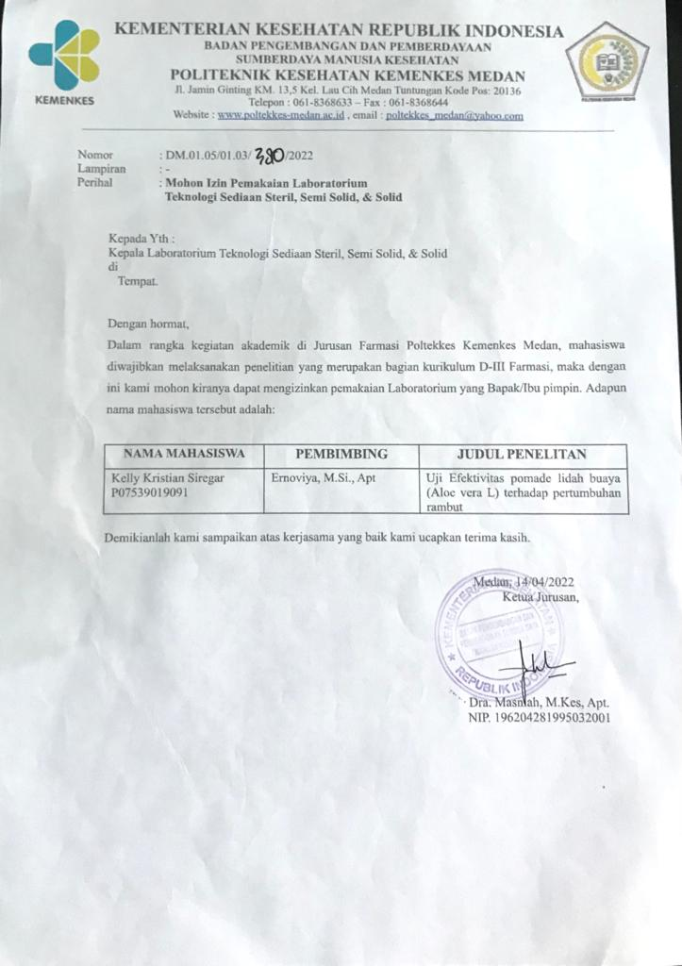

# Lampiran 4 . Data Perhitungan HLB

Menurut buku Ilmu Resep, Oleh : Drs. H. A. Syamsuni, Apt.

HLB tween 80 : 15,0

HLB span 80 : 4,3

Rumus : $A \% b=\frac{( X-HLB b)}{( HLB a-HLB b)} x 100\%$

Keterangan : x = Harga HLB yang diminta ( HLB butuh )

A = Harga HLB yang tinggi

B = Harga HLB yang rendah

% Tween = $\frac{(9-4,3)}{(15,0-4,3) }$ x 100%

$=\frac{4,7}{10,7 }x 100\%=44\%$

$=\frac{44}{100 } x 16,67 \%=7,3$

% Span = 100% - 44% = 56%

$=\frac{56}{100 }$ x 16,67 % = 9,3

# LAMPIRAN 5 . foto dokumentasi penelitian

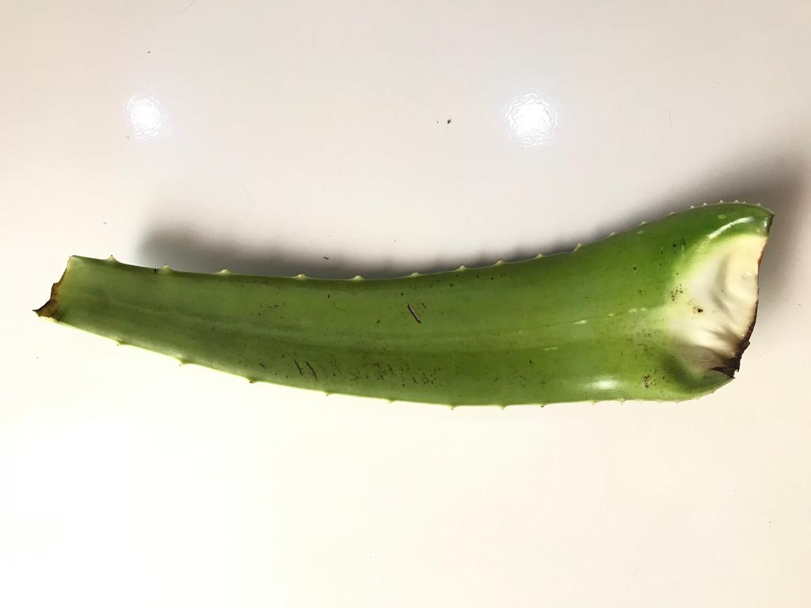

a. Lidah buaya

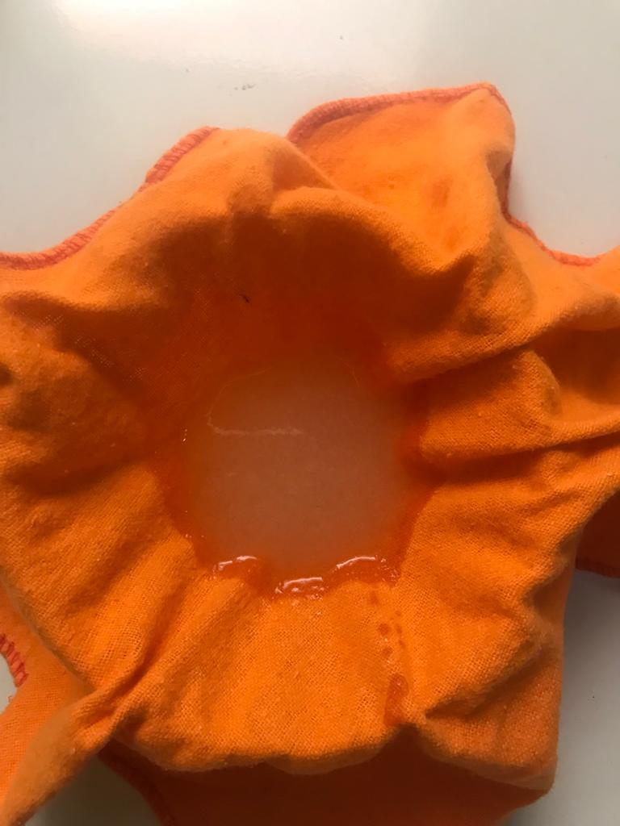

b. Penyaringan gel lidah buaya

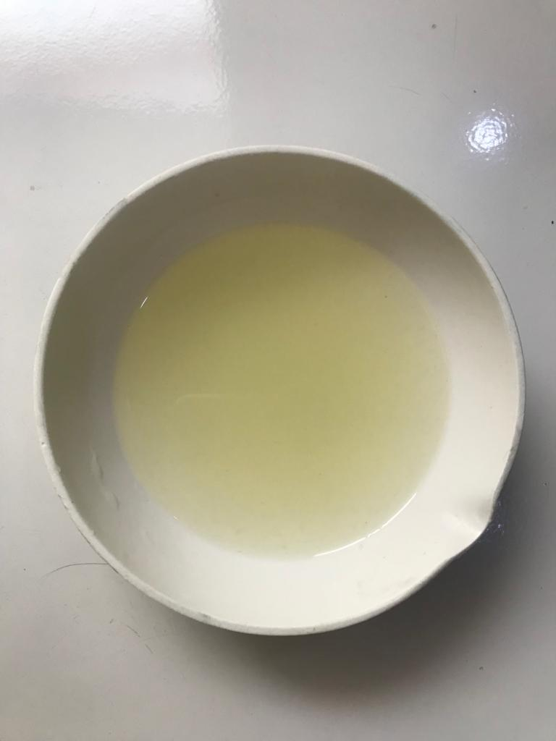

c. Gel lidah buaya setelah disaring

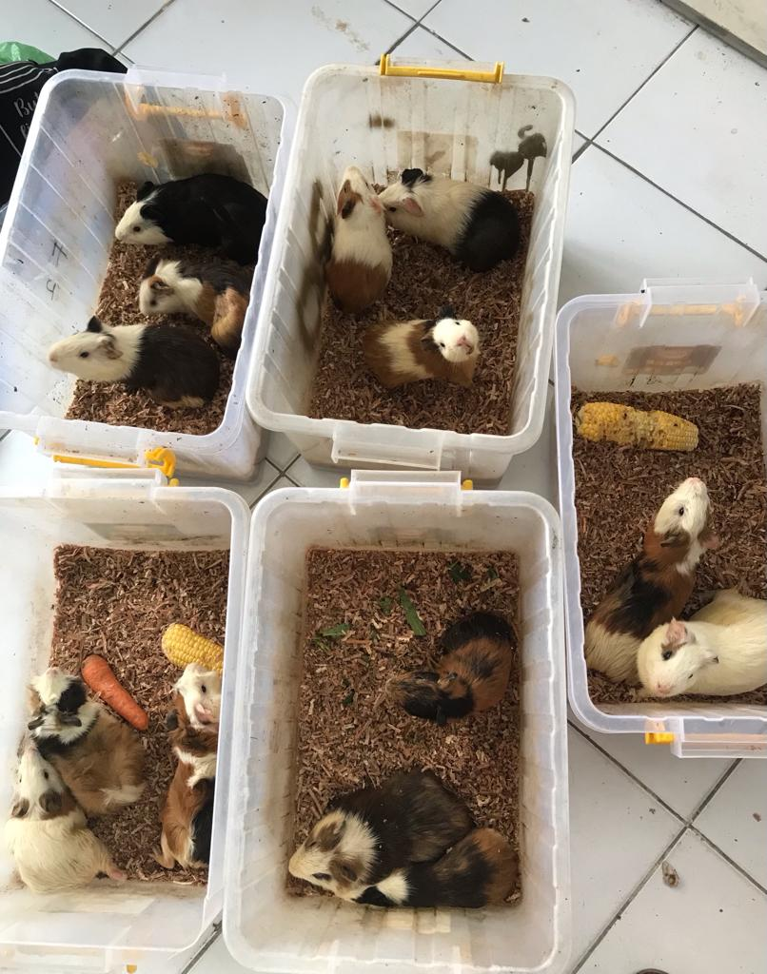

d. Hewan uji yang digunakan ( Marmut)

# Lampiran 6 : formulasi dan hasil uji stabilitas fisik pomade

a. Gambar hasil sediaan

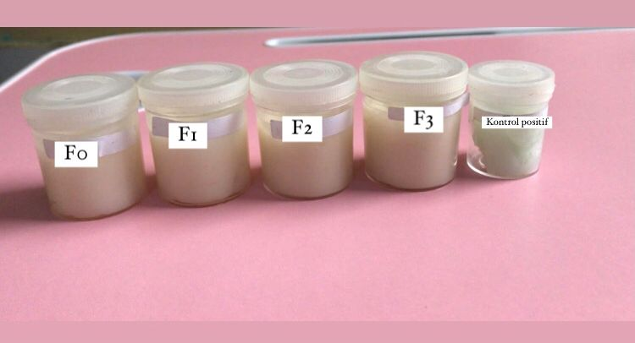

b. Gambar hasil uji pH

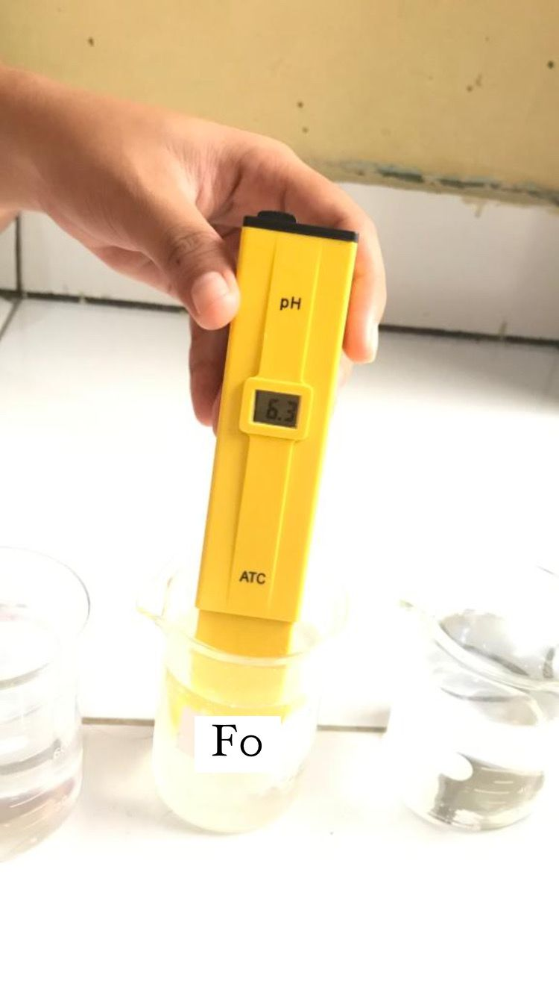 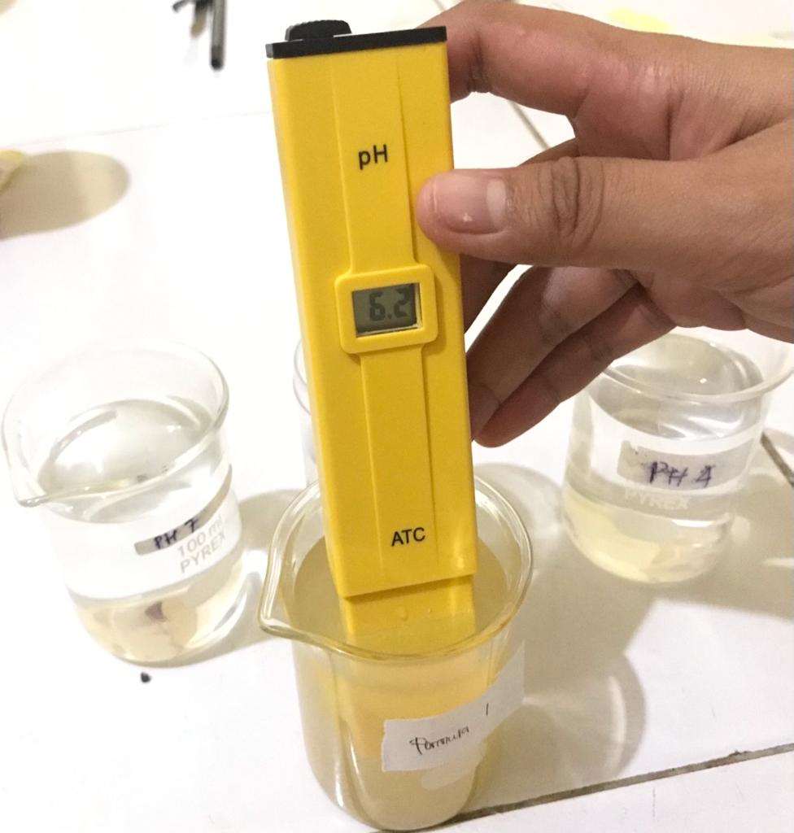

F0 FI

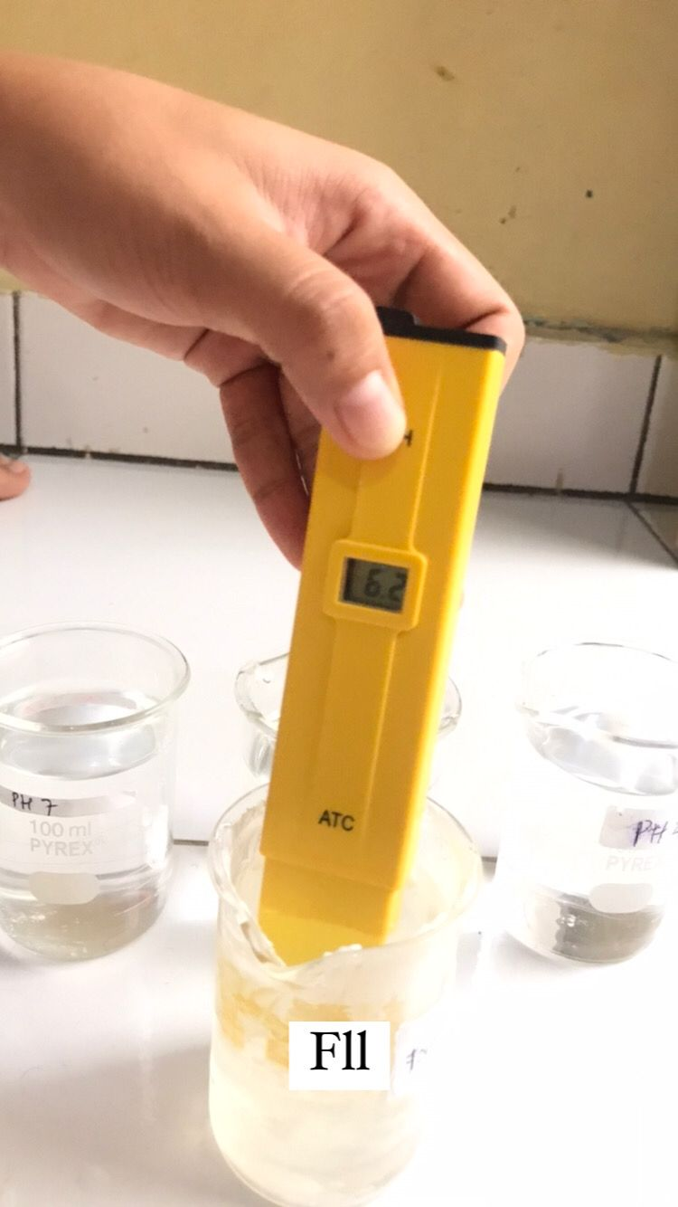 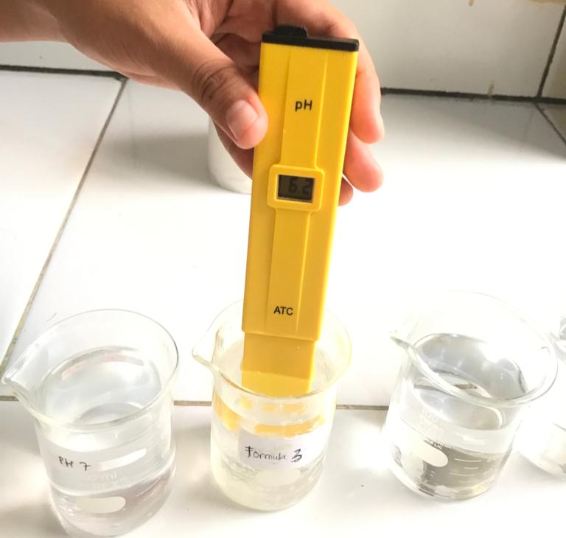

FII FIII

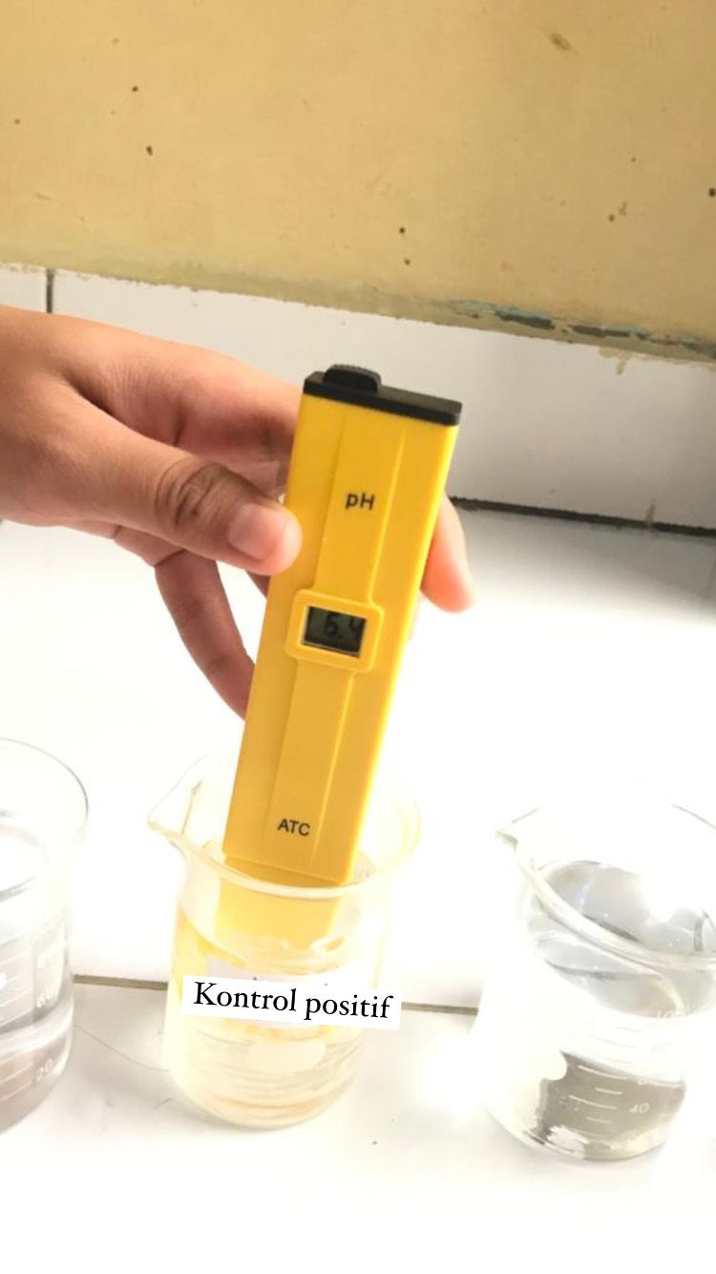

Kontrol positif

c. gambar hasil homogenitas

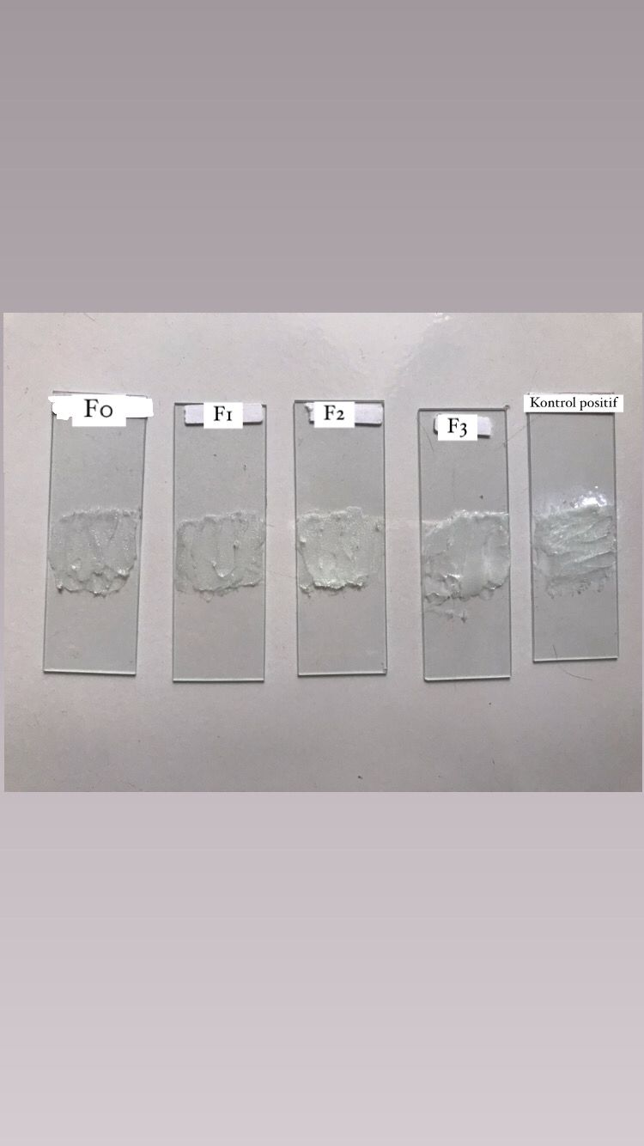

# Lampiran 7 . Gambar hasil uji efktivitas pomade pada marmut

a. Pencukuran rambut marmut

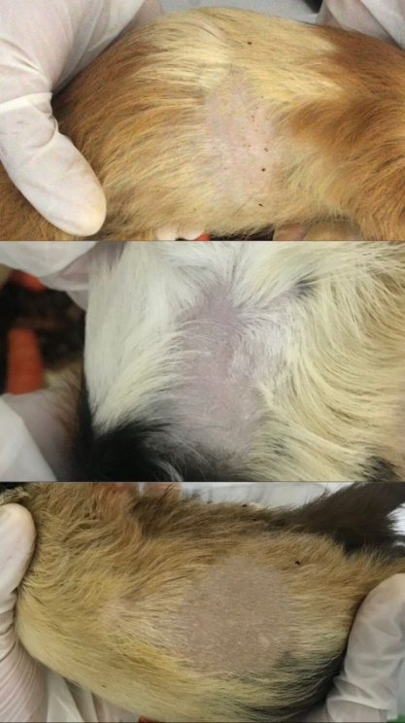

b. Foto hasil uji pertumbuhan rambut selama empat minggu

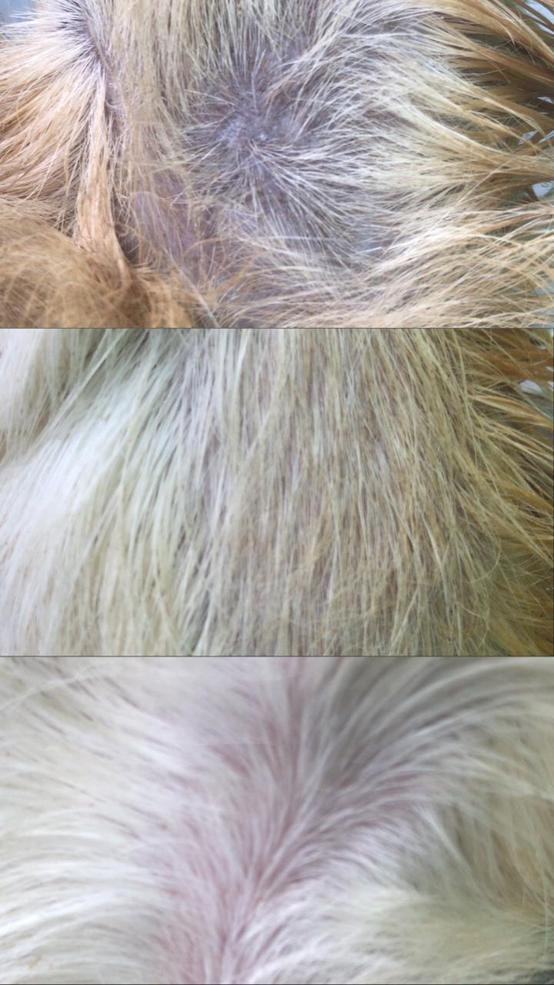 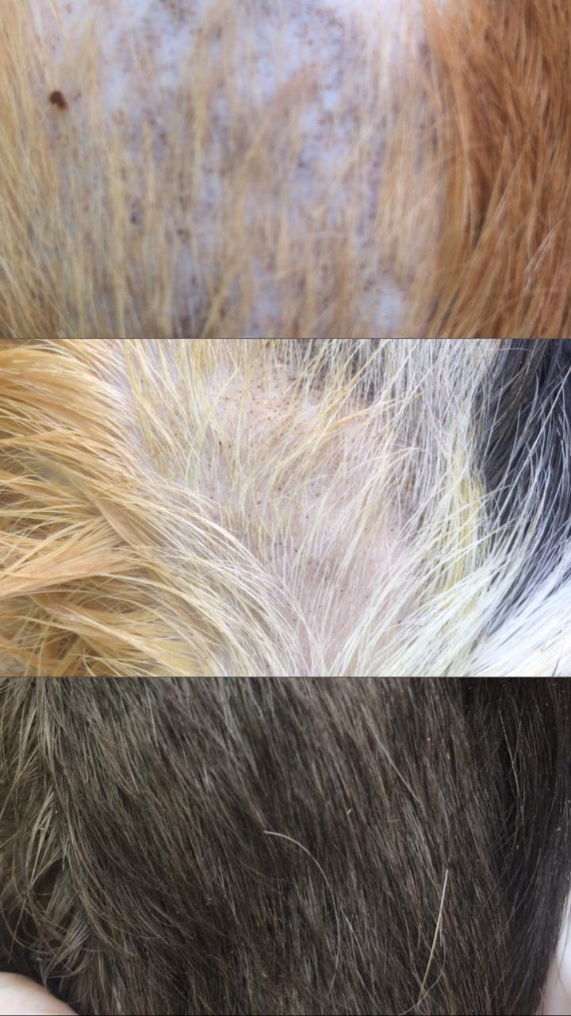

F0 FI

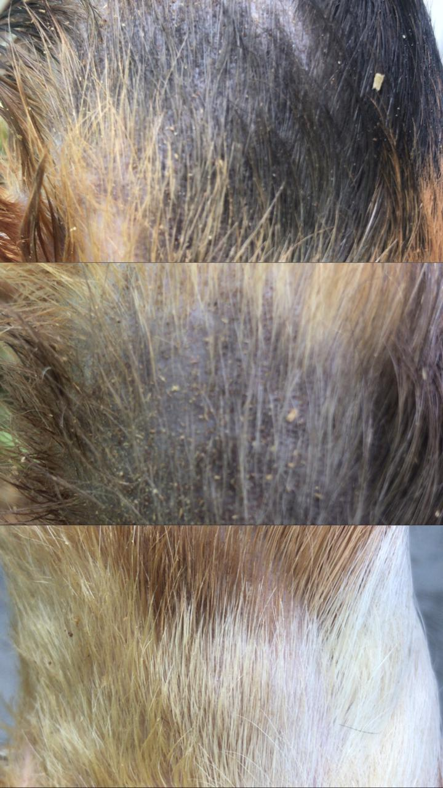 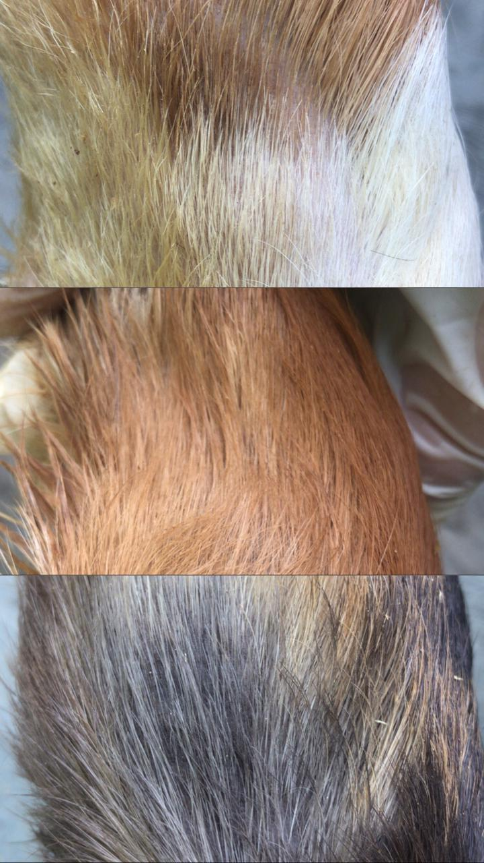

FII FIII

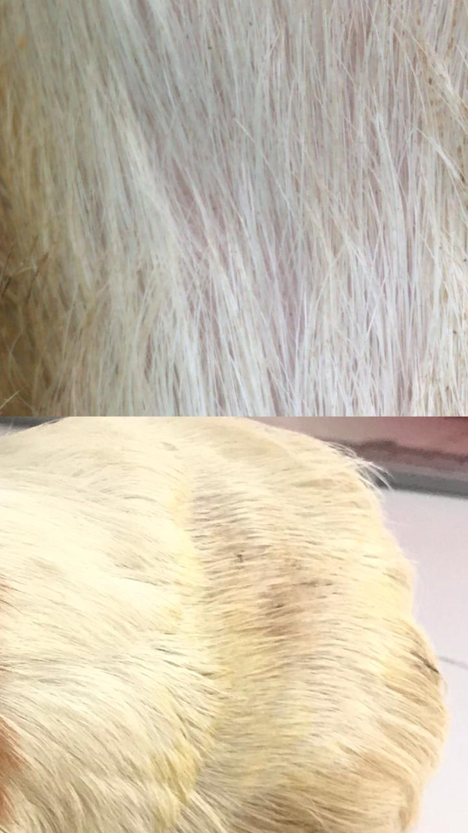

Kontrol positif

d. Foto pengukuran rambut marmut

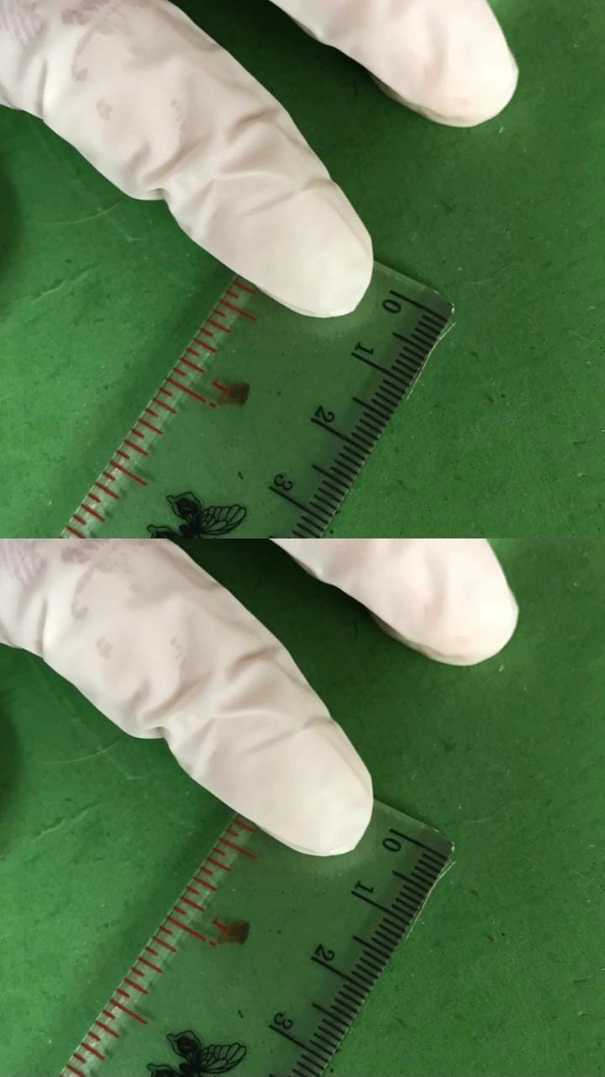

Lampiran 8. Tabel uji Efektivitas terhadap pertumbuhan rambut

|  |  |  |  |  |
| --- | --- | --- | --- | --- |
| **Kelompok** | **Uji Efektivitas terhadap pertumbuhan rambut** | | | |
| **H+7** | **H+14** | **H+21** | **H+28** |
| Kontrol Positif |  |  |  |  |
| M1 | 6,4 | 9,2 | 11,6 | 17,4 |
| M2 | 5,6 | 9,6 | 11,0 | 15,6 |
| **Rata-rata** | **6** | **9,4** | **11,3** | **16,5** |
| F0 |  |  |  |  |
| M1 | 4,6 | 9,2 | 11,4 | 13,6 |
| M2 | 4,6 | 9,6 | 12,0 | 13,2 |
| M3 | 5,2 | 10,6 | 10,4 | 13,4 |
| **Rata-rata** | **4,8** | **9,8** | **11,2** | **13,4** |
| F1 |  |  |  |  |
| M1 | 5,4 | 10,0 | 11,0 | 14,6 |
| M2 | 5,6 | 11,2 | 11,0 | 18,0 |
| M3 | 6,0 | 11,0 | 11,6 | 17,8 |
| **Rata-rata** | **5,6** | **10,7** | **11,2** | **16,5** |
| F2 |  |  |  |  |
| M1 | 6.8 | 10,0 | 11,8 | 16,8 |
| M2 | 5,6 | 10,0 | 12,8 | 17,0 |
| M3 | 5,4 | 10,0 | 13,0 | 17,2 |
| **Rata-rata** | **5,9** | **10,0** | **12,5** | **17** |
| F3 |  |  |  |  |
| M1 | 7,0 | 11,6 | 14,2 | 19,2 |
| M2 | 6,8 | 11,0 | 12,0 | 18,8 |
| M3 | 7,4 | 10,0 | 12,0 | 19,2 |
| **Rata-rata** | **7,0** | **10,8** | **12,7** | **19,0** |

# Lampiran 9. Kartu bimbingan KTI

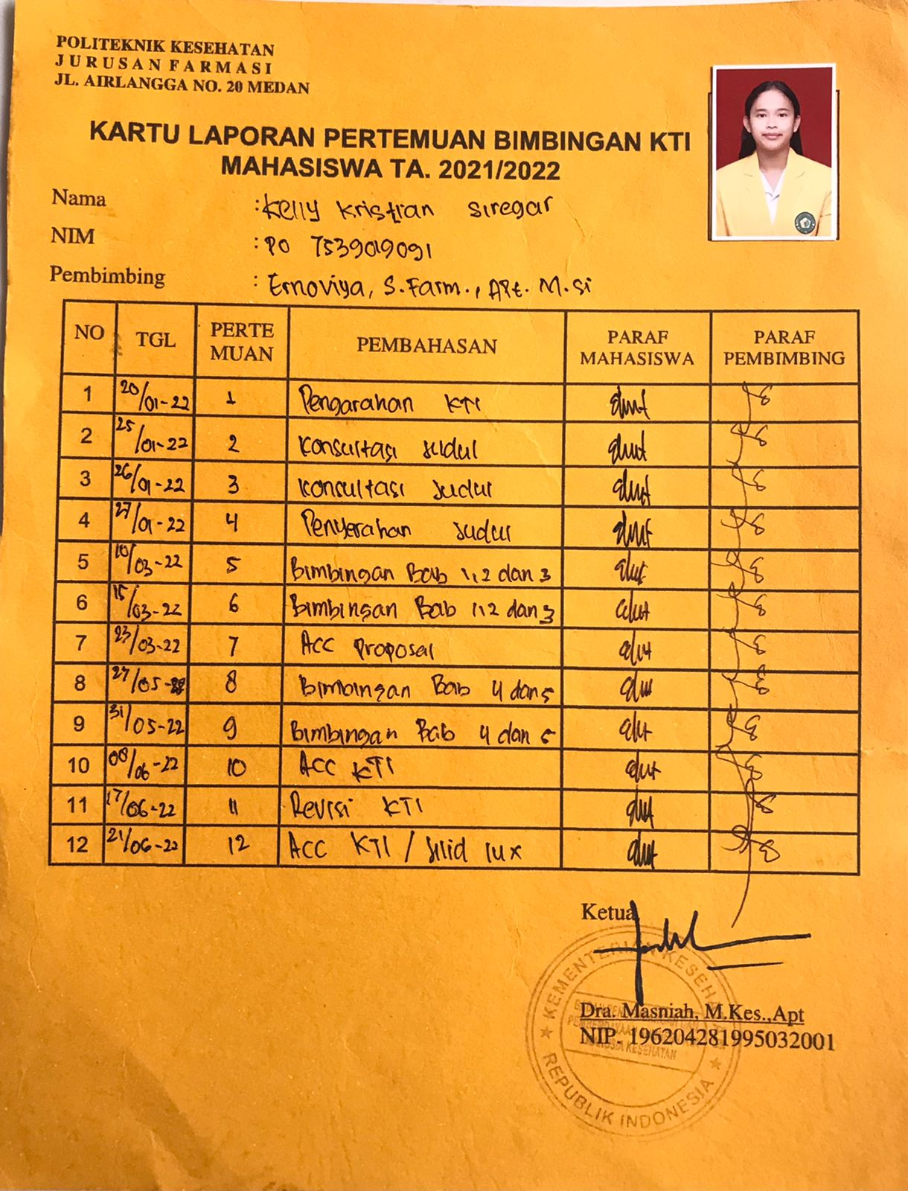

* 1. **Fotoi**